**Образовательная автономная некоммерческая организация высшего образования**

**«МОСКОВСКИЙ ТЕХНОЛОГИЧЕСКИЙ ИНСТИТУТ»**

|  |  |
| --- | --- |
|  |  |

|  |  |  |  |
| --- | --- | --- | --- |
| **Направление** | **09.03.03** | **Направленность** |  |
|  | *(код)* |  | *(наименование)* |

**ВЫПУСКНАЯ КВАЛИФИКАЦИОННАЯ работа**

|  |  |
| --- | --- |
| **на тему** |  |
|  | |
|  | |

|  |  |  |  |
| --- | --- | --- | --- |
| Обучающийся |  |  | ***_____________*** |
|  | *(Ф.И.О. полностью)* |  | *подпись* |
| Руководитель | ***Прохончуков Сергей Рудольфович*** |  | ***_____________*** |
|  | *(Ф.И.О. полностью)* |  | *подпись* |

**МОСКВА 2022 г.**

**Образовательная автономная некоммерческая организация высшего образования**

**«МОСКОВСКИЙ ТЕХНОЛОГИЧЕСКИЙ ИНСТИТУТ»**

|  |  |
| --- | --- |
|  |  |

**ЗАДАНИЕ НА ВЫПУСКНУЮ КВАЛИФИКАЦИОННУЮ РАБОТУ**

Обучающийся ________________________________________________________________

(Фамилия Имя Отчество)

**1. Тема выпускной квалификационной работы:**

**Организация работы офисной сети под управлением конкретной ОС в ООО ПК «ВентКомплекс»**

**2. Срок сдачи обучающимся законченной работы:** 07 февраля 2022г**.**

**3. Исходные данные по ВКР** характеристика предприятия, организационная структура управления предприятием, программная и техническая архитектура ИС предприятия, описание существующих бизнес-процессов

**4. Содержание разделов ВКР**

Введение

I Аналитическая часть

* 1. Технико-экономическая характеристика предметной области и предприятия. Анализ деятельности «КАК ЕСТЬ»
     1. Характеристика предприятия и его деятельности
     2. Организационная структура управления предприятием
     3. Программная и техническая архитектура ИС предприятия
  2. Характеристика комплекса задач, задачи и обоснование необходимости автоматизации
     1. Выбор комплекса задач автоматизации и характеристика существующих бизнес процессов
     2. Определение места проектируемой задачи в комплексе задач и ее описание
     3. Обоснование необходимости использования вычислительной техники для решения задачи
     4. Анализ системы обеспечения информационной безопасности и защиты информации
  3. Анализ существующих разработок и выбор стратегии автоматизации «КАК ДОЛЖНО БЫТЬ»
     1. Анализ существующих разработок для автоматизации задачи
     2. Выбор и обоснование стратегии автоматизации задачи
     3. Выбор и обоснование способа приобретения ИС для автоматизации задачи
  4. Обоснование проектных решений
     1. Обоснование проектных решений по информационному обеспечению
     2. Обоснование проектных решений по программному обеспечению
     3. Обоснование проектных решений по техническому обеспечению

II Проектная часть

* 1. Разработка проекта автоматизации
     1. Этапы жизненного цикла проекта автоматизации
     2. Ожидаемые риски на этапах жизненного цикла и их описание
     3. Организационно-правовые и программно-аппаратные средства обеспечения информационной безопасности и защиты информации
  2. Информационное обеспечение задачи
     1. Информационная модель и её описание
     2. Характеристика нормативно-справочной, входной и оперативной информации
     3. Характеристика результатной информации
  3. Программное обеспечение задачи
     1. Общие положения (дерево функций и сценарий диалога)
     2. Характеристика базы данных
     3. Структурная схема пакета (дерево вызова программных модулей)
     4. Описание программных модулей
  4. Контрольный пример реализации проекта и его описание

III Обоснование экономической эффективности проекта

3.1 Выбор и обоснование методики расчёта экономической эффективности

3.2 Расчёт показателей экономической эффективности проекта

Заключение

Приложения

**5. Основные вопросы, подлежащие разработке.**

В главе 1 необходимо представить обоснование актуальности выбора автоматизируемой задачи, проектных решений по информационному, программному и аппаратному обеспечению, дать ее развернутое описание, отразить взаимосвязь с другими задачами, изложить используемую стратегию автоматизации и способ приобретения информационной системы.

В разделе 1.1. необходимо привести краткое описание компании и таблицу показателей ее деятельности, рисунок организационной структуры и его описание, рисунки программной и технической архитектуры, а также их описание [11].

В разделе 1.2 следует обосновать актуальность выбора автоматизируемой задачи, для этого необходимо провести анализ организационной, программной и технической архитектуры с целью определения перечня задач, которые необходимо автоматизировать и выбора наиболее приоритетной из них. С целью определения информационных потоков выбранной задачи необходимо привести соответствующие IDEF диаграммы. Далее необходимо привести рисунок, отражающий документооборот автоматизируемой задачи, таблицу прагматических характеристик соответствующих документов (периодичность, время на обработку и так далее) и определить комплекс программно-аппаратных средств, обеспечивающих информационную безопасность и защиту информации в рамках решаемой задачи [1,2,4,6].

В разделе 1.3 необходимо провести анализ готовых программных решений автоматизируемой задачи (в виде сравнительной таблицы наиболее интересных решений), определить стратегию автоматизации и способ приобретения информационной системы [2, 11].

В разделе 1.4 необходимо провести анализ и обосновать выбор средств, используемых для автоматизации задачи [1,2,4,5,8,9,10]: технического обеспечения (компьютеры и периферия, сетевое оборудование, офисная техника, дополнительные устройства), программного обеспечения (операционная система, СУБД, среда разработки, другое прикладное ПО), информационного обеспечения (классификаторы, справочники, документы, информационные базы).

В главе 2 необходимо представить проектные решения в соответствии с выбранной моделью жизненного цикла: начиная с анализа рисков на всех этапах разработки системы и закачивая примером ее опытной эксплуатации.

В разделе 2.1 необходимо провести выбор стандарта и модели жизненного цикла, соответствующих автоматизируемой задаче, а также стратегии внедрения проектируемой информационной системы. После этого следует перечислить риски для каждого этапа выбранной модели жизненного цикла и определить пути их снижения, в том числе посредством разработки средств информационной безопасности и защиты информации проектируемой системы [2,3,4,7].

Раздел 2.2 отражает процесс проектирования информационного обеспечения задачи [2, 8,9,10] и должен содержать:

* рисунок информационной модели и ее описание;
* таблицу используемых систем кодирования и описание классификаторов;
* описание входных и оперативных документов, файлов и экранных форм;
* описание результатных документов, файлов и экранных форм;
* таблицы входных и результатных показателей, а также их описание.

Раздел 2.3 отражает процесс проектирования программного обеспечения задачи [2, 8,9, 10] и должен содержать:

* рисунки дерева функций и сценария диалога, а также их описание;
* рисунок ER – модели (количество таблиц в ER модели должно быть равно количеству таблиц в информационной модели), описание структуры записей каждой таблицы;
* рисунок дерева вызова программных модулей, а также таблицу с перечнем и назначением модулей;
* блок-схема основного/расчетного модуля, описание блок-схем алгоритмов основных расчетных модулей.

В разделе 2.4 следует представить экранные формы, демонстрирующие работу системы (не менее 7) и их описание.

В главе 3 приводится методика расчета показателей экономической эффективности и расчеты, сделанные в соответствии с изложенной методикой. Расчетные данные следует представить в виде таблиц и диаграмм, отражающие сравнение базового и предлагаемого вариантов.

**Приложение обязательно должно содержать фрагмент листинга программного кода** (распечатка на исходном языке программирования отлаженных основных расчетных модулей - около 400 операторов языка высокого уровня или адаптированных программных средств, использованных в работе), также могут быть приведены:

* схемы или таблицы из основной части дипломной работы;
* результаты выполнения контрольного примера;
* диаграммы потоков данных, демонстрирующих существующую технологию решения задач («КАК ЕСТЬ»);
* диаграммы потоков данных, демонстрирующих предлагаемую технологию решения задач («КАК ДОЛЖНО БЫТЬ»);
* схемы документооборота;
* примеры классификаторов;
* формы первичных и результатных документов;
* распечатки меню, экранных форм ввода, получаемых отчетов в разработанной системе;
* а также другие материалы дипломного проекта, кроме текстов договоров с клиентами и иных "шаблонных документов" (в тех случаях, когда для их существенных реквизитов проектируется форма, а по результатам ввода и сохранения в информационную базу имеется возможность распечатки документа "по шаблону").

В одном приложении нельзя размещать различные по смыслу таблицы или рисунки. Не допускается дублирование в приложении материала, размещенного в основной части дипломного проекта.

С детальным рассмотрением содержания каждого пункта, а также примерами схем и таблиц необходимо ознакомиться в «Методических указания по дипломному проектированию для специальностей ИСиТ, ПИвЭ, ПИвД», размещенных на сайте факультета ИСиТ в разделе «Материалы». При подготовке дипломного проекта вы можете пользоваться дополнительными литературными источниками, а также основной литературой, список которой приведен ниже.

**6. Список литературы**

1. Долганова О. И.  Моделирование бизнес-процессов: учебник и практикум для вузов / О. И. Долганова, Е. В. Виноградова, А. М. Лобанова. — Москва: Издательство Юрайт, 2022. — 289 с.
2. Каменнова М. С*.* Моделирование бизнес-процессов. В 2 ч.: учебник и практикум для вузов / М. С. Каменнова, В. В. Крохин, И. В. Машков. — Москва: Издательство Юрайт, 2022. — 282 с.
3. Катаев, М.Ю. Оценка уровня бизнес-процессов жизненного цикла информационной системы /Катаев М.Ю., Хотенюк С.Ю.// Информационные технологии в проектировании и производстве. – 2020. – 4(180). – 15-19 с.
4. Крейдер, О. А., Русакова Е. А. Информационные системы и технологии: учебное пособие / О. А. Крейдер, Е. А. Русакова. - Дубна: Государственный университет "Дубна", 2019. - 61 с.
5. Купцова Е. В.  Бизнес-планирование: учебник и практикум/ Е. В. Купцова, А. А. Степанов. — Москва: Издательство Юрайт, 2022. — 435 с.
6. Лаврищева, Е. М. Программная инженерия и технологии программирования сложных систем: учебник для вузов / Е. М. Лаврищева. 2-е изд., исп. и доп. - Москва: Издательство Юрайт, 2018. — 432 с.
7. Левенец, А. В. Информационные процессы и системы. Основы теории : учебное пособие / А. В. Левенец. - Хабаровск: Изд-во ТОГУ, 2018. - 127 с.

**СОДЕРЖАНИЕ**

ВВЕДЕНИЕ 9

I. Аналитическая часть 12

1.1 Технико-экономическая характеристика предметной области и предприятия. Анализ деятельности «КАК ЕСТЬ» 12

1.1.1 Характеристика предприятия и его деятельности 12

1.1.2 Организационная структура управления предприятием 13

1.1.3 Программная и техническая архитектура ИС предприятия 14

1.2 Характеристика комплекса задач, задачи и обоснование необходимости автоматизации 18

1.2.1 Выбор комплекса задач автоматизации и характеристика существующих бизнес процессов 18

1.2.2. Определение места проектируемой задачи в комплексе задач и ее описание 23

1.2.3. Обоснования необходимости использования вычислительной техники для решения задачи 24

1.2.4. Анализ системы обеспечения информационной безопасности и защиты информации 28

1.3 Анализ существующих разработок и выбор стратегии автоматизации «КАК ДОЛЖНО БЫТЬ» 29

1.3.1 Анализ существующих разработок для автоматизации задачи 29

1.3.2. Выбор и обоснование стратегии автоматизации задачи 37

1.3.3. Выбор и обоснование способа приобретения ИС для автоматизации комплекса задач 38

1.4. Обоснование проектных решений 39

1.4.1. Обоснование проектных решений по информационному обеспечению 39

1.4.2 Обоснование проектных решений по программному обеспечению 41

1.4.3 Обоснование проектных решений по техническому обеспечению 42

II Проектная часть 45

2.1 Разработка проекта автоматизации 45

2.1.1 Этапы жизненного цикла проекта автоматизации 45

2.1.2 Ожидаемые риски на этапах жизненного цикла и их описание 59

2.1.3. Организационно-правовые и программно-аппаратные средства обеспечения информационной безопасности и защиты информации 60

2.2. Информационное обеспечение задачи 67

2.2.1. Информационная модель и её описание 67

2.2.2. Характеристика нормативно-справочной, входной и оперативной информации 68

2.2.3. Характеристика результатной информации 73

2.3. Программное обеспечение задачи 74

2.3.1. Общие положения (дерево функций и сценарий диалога) 74

2.3.2. Характеристика базы данных 75

2.3.3. Структурная схема пакета (дерево вызова программных модулей) 76

2.3.4. Описание программных модулей 78

2.4. Контрольный пример реализации проекта и его описание 80

III Обоснование экономической эффективности проекта 97

3.1 Выбор и обоснование методики расчёта экономической эффективности 97

3.2 Расчёт показателей экономической эффективности проекта 98

ЗАКЛЮЧЕНИЕ 103

СПИСОК ИСПОЛЬЗОВАННЫХ ИСТОЧНИКОВ 105

# ВВЕДЕНИЕ

Актуальность.

В рамках данной работы проведен анализ технологий управления системой администрирования серверов баз данных. Тематика управления доступом пользователей к ресурсам баз данных в настоящее время является актуальной в связи с тенденциями к централизации информационных ресурсов в условиях компаний, имеющих разветвленную филиальную сеть. Эффективность отработки заявок на предоставления доступа к ресурсам баз данных определяет возможности выполнения требований в области защиты информации, обеспечивает минимизацию простоев, вызванных изменениями функциональных обязанностей сотрудников. Автоматизация работы специалистов, в компетенцию которых входят вопросы управления доступом пользователей, позволяет автоматизировать процессы формирования таблиц управления доступом, документации в области защиты информации.

Практическая значимость: использование информационных систем для автоматизации подачи заявок на доступ к информационным ресурсам позволяет сократить время на ведение документооборота в области управления полномочиями пользователей, учитывать историю предоставления и закрытия прав.

Целью ВКР является организация работы офисной сети под управлением конкретной ОС на примере ООО ПК «ВентКомплекс».

Для достижения поставленной в ВКР цели были определены следующие задачи, которые необходимо решить:

* провести анализ теоретических аспектов автоматизации деятельности в области системного администрирования сетевых ресурсов;
* провести исследование предметной области, в том числе описать внешнюю область функционирования ООО ПК «ВентКомплекс»;
* осуществить моделирование и анализ бизнес-процесса управления ресурсами сервера баз данных;
* выявить недостатки существующей технологии администрирования баз данных;
* выполнить постановку задачи на информатизацию бизнес-процесса;
* провести обзор и сравнение существующих разработок, используемых для управления сетевыми ресурсами;
* спроектировать структуру информационной системы;
* разработать программное обеспечение для решения задач автоматизации администрирования серверными ресурсами;
* провести оценку экономической эффективности проекта.

Объект исследования: администрирование баз данных в условиях ООО ПК «ВентКомплекс».

Предмет исследования: разработка и внедрение системы автоматизации администратора баз данных в деятельность ООО ПК «ВентКомплекс».

Методы исследования: анализ, синтез, включенное наблюдение.

Проблематика автоматизации обработки заявок на доступ к информационным ресурсам рассматривается в работах как в области администрирования баз данных (Нестеров, С. А.  «Базы данных»), так и в области защиты информации (Щеглов А. Ю. «Защита информации»).

Пояснительная записка содержит: введение, три главы, заключение и список использованных источников. Во введении проанализирована проблематика использования систем автоматизации в деятельности администраторов приложений, определена цель и задачи исследования. В главе 1 проведен анализ деятельности компании, рассмотрены вопросы использования сетевых ресурсов и программного обеспечения в деятельности специалистов, проанализирована проблематика обеспечения защиты информации. Далее проведено построение функциональной модели работы с заявками пользователей, определен перечень недостатков технологии в отсутствие автоматизации. Далее определен способ приобретения программного решения для автоматизации указанного направления работы, обоснована стратегия автоматизации. В главе 2 проведён выбор модели жизненного цикла, стратегии внедрения информационной системы в деятельность компании. Далее построена информационная модель, определен набор атрибутов информационной системы, их реквизитный состав, проведена нормализация отношений. Далее разработаны требования к архитектуре программного решения и описан прототип разработанной системы, проведено тестирование его функциональности, сделан вывод о соответствии разработанной системы поставленным задачам. В главе 3 оценены факторы, обеспечивающие получение выгоды от внедрения системы, рассчитаны показатели окупаемости проекта.

1. **Аналитическая часть**
   1. **Технико-экономическая характеристика предметной области и предприятия. Анализ деятельности «КАК ЕСТЬ»**
      1. **Характеристика предприятия и его деятельности**

Профилем деятельности компании ООО ПК «ВЕНТКОМПЛЕКС» является предоставление клиентам услуг по поставкам и обслуживанию вентиляционного оборудования, систем кондиционирования.

ООО ПК «ВентКомплекс» постоянно работает над расширением спектра предоставляемых им услуг в соответствии с потребностями клиентов, в число которых входят крупные коммерческие организации, на долю которых приходится значительная часть денежных поступлений. Компания предлагает оптимальное сочетание цены и качества предоставляемых услуг и поставляемой вентиляционной продукции и систем кондиционирования. Маркетинговая стратегия компании предполагает сохранение и укрепление позиций компании как ведущего оператора услуг по обслуживанию систем кондиционирования и решает задачи по поддержанию и увеличению количества клиентов на существующих рынках; использование гибких тарифов, что позволяет увеличивать прибыль; обеспечивать полноту информированности клиентов о предоставляемых им услугах. Для достижения поставленных ООО ПК «ВЕНТКОМПЛЕКС» задач филиалы должны работать по следующим направлениям: анализ рынка для выявления и сегментации базы коммерческих клиентов; контроль качества обслуживания; в бюджете филиалов необходимо выделять достаточный объём средств на рекламные кампании в целях стимулирования сохранения и роста клиентской базы.

В таблице 1 приведены основные экономические параметры ООО ПК «ВЕНТКОМПЛЕКС».

Таблица 1

Основные экономические параметры ООО ПК «ВЕНТКОМПЛЕКС»

|  |  |  |
| --- | --- | --- |
| № | Наименование показателя | Значение на 01.02.2022 |
| 1 | Доходы всего, тыс. руб. | 179873,8 |
| 2 | Налоговые и неналоговые доходы, тыс. руб. | 79881,5 |
| 3 | Расходы всего, тыс. руб. | 172872,9 |
| 4 | Количество обслуживаемых корпоративных клиентов | 105 |
| 5 | Количество видов поставляемых систем кондиционирования и услуг по их обслуживанию | 285 |

* + 1. **Организационная структура управления предприятием**

Организационная структура филиала ООО ПК «ВЕНТКОМПЛЕКС» приведена на рисунке 1.

Рисунок 1 - Схема организационной структуры филиала ООО ПК «ВЕНТКОМПЛЕКС»

В структуру организации входят специалисты:

- службы технического сопровождения, работающие непосредственно с клиентами по приему обращений, связанных с предоставлением услуг по обслуживанию систем кондиционирования;

- Технический отдел, в компетенцию которого входят вопросы поддержки функционирования информационной системы ООО ПК «ВЕНТКОМПЛЕКС;

- Отдел продаж, включающий специалистов по взаимодействию с физическими и юридическими лицами (корпоративными клиентами), в компетенцию которого входит заключение договоров на поставку и обслуживание систем вентиляции, учет поступающих платежей, выставление счетов, работа с тарифными планами;

- экономический отдел;

- отдел по работе с персоналом.

Технологию по заключению договоров по ставки и обслуживания систем кондиционирования курируют специалисты следующих категорий:

- специалист по работе с клиентами - в части оформление заказов и заключение договоров на оказание услуг по поставке и обслуживанию систем кондиционирования;

- экономист - в части учета поступающих оплат, учета просроченной задолженности.

Рассмотрим функции менеджера по работе с клиентами ООО ПК «ВЕНТКОМПЛЕКС».

Функционал специалистов отдела продаж включает:

* Подбор тарифного плана для обслуживания клиентов;
* Выбор дополнительных услуг;
* Заключение договоров;
* Формирование отчётности по заключенным договорам;
* Оформление договоров с клиентами, а также прием оплат.

# 1.1.3 Программная и техническая архитектура ИС предприятия

Далее в рамках данной работы проведен анализ структуры локальной сети ООО ПК «ВЕНТКОМПЛЕКС».

На рисунке 2 приведена диаграмма ИТ-инфраструктуры ООО ПК «ВЕНТКОМПЛЕКС». Как показано на рисунке 2, архитектура информационной системы исследуемой компании включает:

* 2 сервера с установленной операционной системой Windows Server 2016, на одном из которых развернута система администрирования на базе Active Directory и базы данных системы «1С: Предприятие 8.3», на другом – файловые ресурсы и сервер антивирусной защиты;
* рабочие станции пользователей, объединённые в группы в соответствии с организационной структурой ООО ПК «ВЕНТКОМПЛЕКС».

Перечень распределения автоматизированных рабочих мест по подразделениям предприятия приведен в таблице 2.

Таблица 2

Перечень распределения автоматизированных рабочих мест по подразделениям ООО ПК «ВЕНТКОМПЛЕКС»

|  |  |  |
| --- | --- | --- |
| Подразделение | Компьютеры | Принтеры |
| Генеральный директор | IRU Ergo 321 (1) | Kyocera FS-1020 (1) |
| Отдел продаж | IRU Ergo 321 (5) | Kyocera FS-1020 (3) |
| Отдел по работе с персоналом | Aquarius Elt E50 (6)  Kraftway Credo KC 54 (4) | Kyocera FS-1020 (3) |
| Экономический отдел | Aquarius Elt E50 (2)  IRU Ergo 321 (6) | Kyocera FS-1020 (3) |
| Служба технического сопровождения | ПК DEXP Aquilon O170 | Kyocera FS-1020 |

На рисунке 3 приведена принципиальная схема технической архитектуры автоматизированной системы ООО ПК «ВЕНТКОМПЛЕКС». На рисунке 3 показано, что с сервера баз данных, по каналам связи передается информация на рабочие места, где в свою очередь сотрудники формируют отчет и распечатывают его на принтере. В виду специфики работы с программным обеспечением и необходимостью хранения больших объемов информации, а также необходимости использования значительных вычислительных ресурсов, необходимо наличие техники, соответствующей системным требованиям в рамках выполняемых задач.



Рисунок 2 - Схема программной архитектуры ООО ПК «ВЕНТКОМПЛЕКС»

Компоненты локальной сети включают:

1. Патч -панель: Trenolnet TC-P24C6

2. Маршрутизатор: Trenolnet Teg-s24r

3. Сервер: DEPO Storm 1360B1

4. ИБП APC Symetria RM

5.Wi-Fi- точка доступа D-Link DFL-900AP+

6. Медиаконвертер оптический Qtech QSW-2900-24F-AC

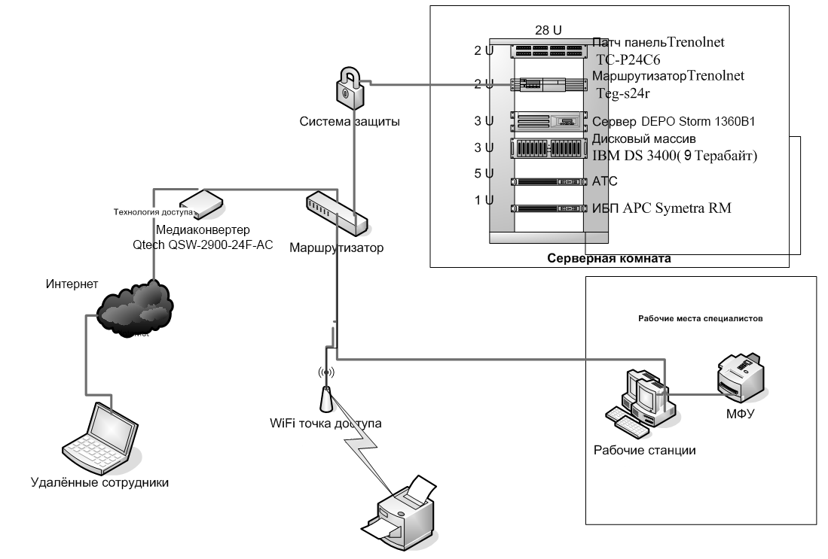

Рисунок 3 - Принципиальная схема технической архитектуры ООО ПК «ВЕНТКОМПЛЕКС»

Основные параметры локальной сети организации приведены в таблице 3.

Таблица 3

Основные параметры локальной сети ООО ПК «ВЕНТКОМПЛЕКС»

|  |  |  |
| --- | --- | --- |
| № | Наименование параметра | Значение |
| 1 | Общее количество портов локальной сети | 72 |
| 2 | Общее количество активных подключений локальной сети | 70 |
| 3 | Количество коммутаторов (24 порта) | 3 |
| 4 | Наличие АТС (внешних/внутренних линий) | 5/70 |
| 5 | Количество рабочих станций пользователей | 45 |
| 6 | Количество технологических подключений к сети (сетевые принтеры, сканеры, МФУ, система видеонаблюдения и др. устройства, не являющиеся компьютерами, но использующие локальную сеть) | 25 |
| 7 | Источник бесперебойного питания APC Symetria RM (используются для подключения коммутаторов и серверов) | 1 |
| 8 | Телекоммуникационная стойка | 1 |
| 9 | Кондиционер | 1 |

Технические параметры сервера DEPO Storm 1360B1, используемого в работе специалистов приведена в таблице 4.

Таблица 4

Технические характеристики сервера DEPO Storm 1360B1

|  |  |
| --- | --- |
| Характеристика | Значение |
| Процессор | Intel® Core™ i5-4590S, 3000МГц /4-Cores |
| Оперативная память | 2 х 4096MB DDR3ECC DIMM Fully Buffered |
| HDD | 4 x 3 TB SATA3 RAID |
| Дополнительно | DVD-RW |

Характеристики рабочей станции специалиста приведены в таблице 5.

Таблица 5

Технические характеристики рабочей станции специалиста компании

|  |  |
| --- | --- |
| Характеристика | Значение |
| Периферия | Клавиатура, мышь |
| Монитор | Acer G226HQLHbd, 21,5’, 1920x1080 (16:9), 8мс, LED, 250 кд/м2 |
| Описание | Офисный ПК |
| Процессор | **Intel Core i3-2100** Sandy Bridge, 3100 МГц |
| Память | 4 GB DDR3 |
| HDD | **Samsung** HD502HJ 500Гб |
| Оптический накопитель | ASUS DRW-24D5MT |
| Видеосистема | GIGABYTE GeForce GT 730 902Mhz PCI-E 2.0 2048Mb 1800Mhz 64 bit DVI HDMI HDCP |
| LAN | 1GB/c |
| Размеры | ~ 430 х 176 х 490 мм |

* 1. **Характеристика комплекса задач, задачи и обоснование необходимости автоматизации**
     1. Выбор комплекса задач автоматизации и характеристика существующих бизнес процессов

Проведем анализ деятельности ООО ПК «ВЕНТКОМПЛЕКС» в методологии IDEF0. Контекстная диаграмма приведена на рисунке 4.

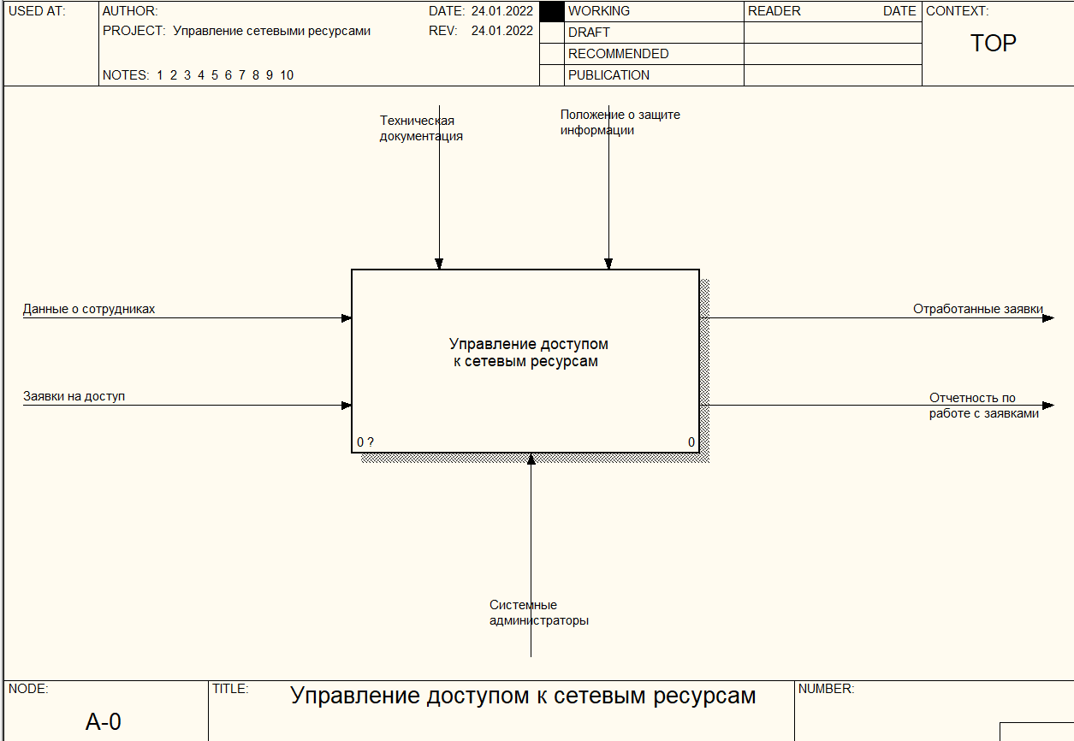

Рисунок 4 - Контекстная диаграмма

Как показано на рисунке 4, в качестве входящих информационных потоков рассматриваются данные заявок на предоставление (изменение, удаление) доступа, данные о сотрудниках. Результатная информация включает в себя данные об отработке заявок и сформированные отчеты.

На рисунке 5 приведена диаграмма декомпозиции основного процесса.

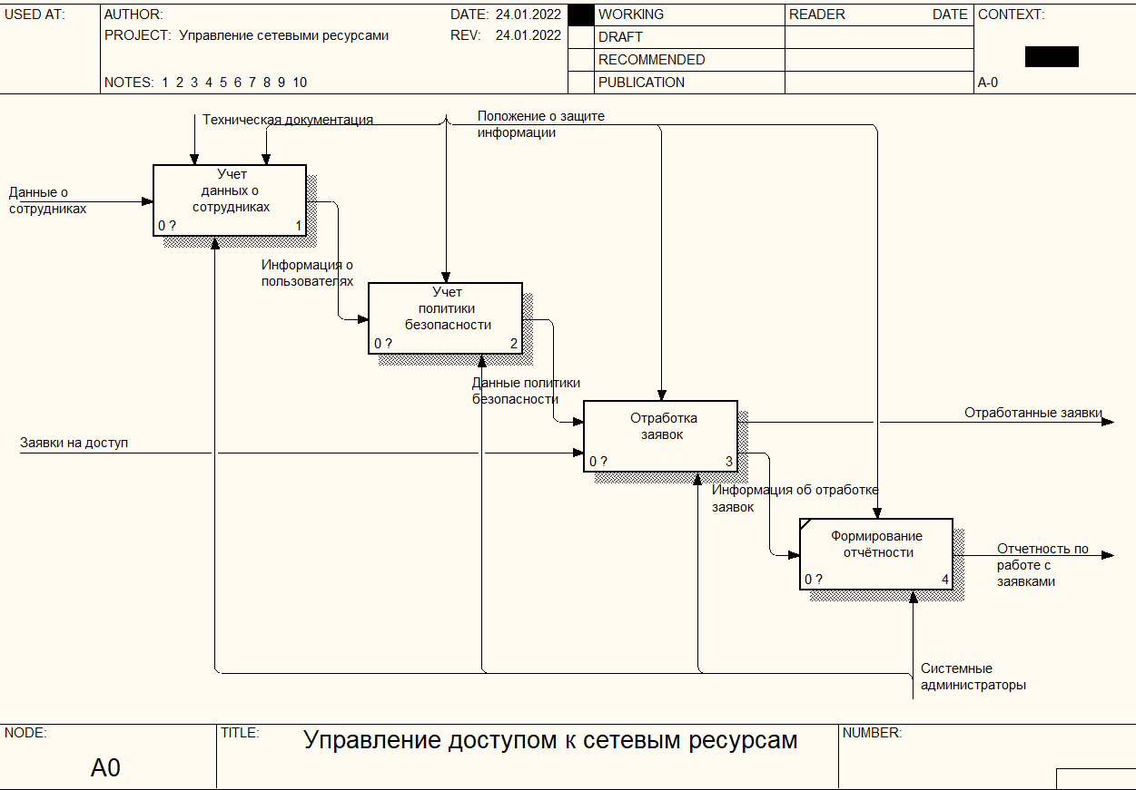

Рисунок 5 – Диаграмма управления MS SQL Server

Как показано на рисунке 5, управление доступом к сетевым ресурсам компании включает этапы:

* учет данных о сотрудниках;
* учет настроек политики безопасности;
* отработку заявок на предоставление доступа;
* формирование отчетности по работе с заявками на доступ к сетевым ресурсам.

На рисунке 6 приведена диаграмма процесса «Учет данных о сотрудниках», на рисунке 7 – учета политики безопасности, на рисунке 8-9 – диаграмма отработки заявок на предоставление доступа.

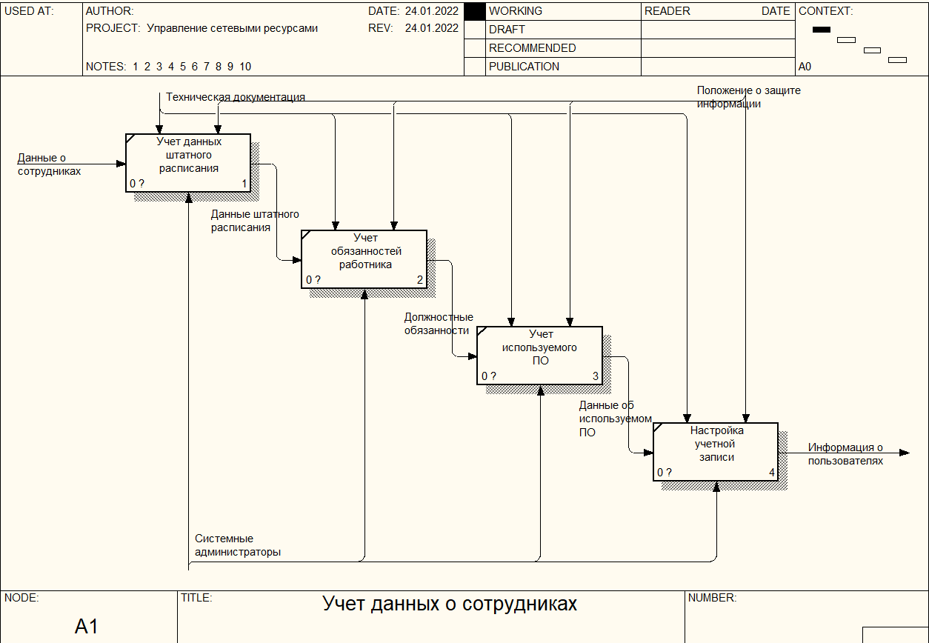

Рисунок 6 – Диаграмма учёта данных о сотрудниках

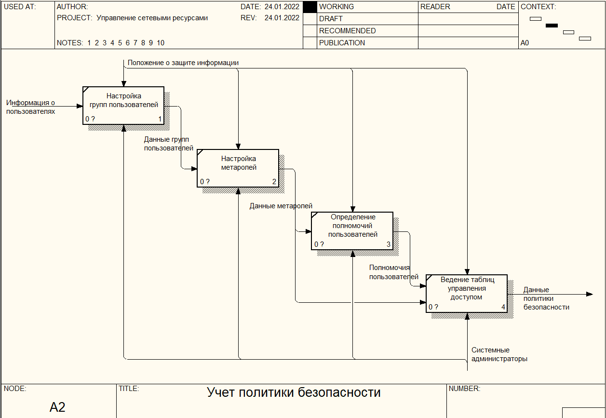

Рисунок 7 – Диаграмма учета политики безопасности

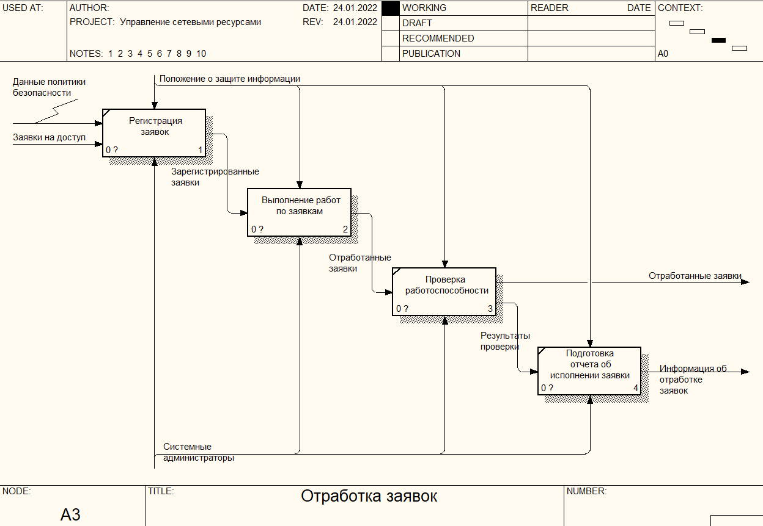

Рисунок 8 – Диаграмма процесса «Отработка заявок»

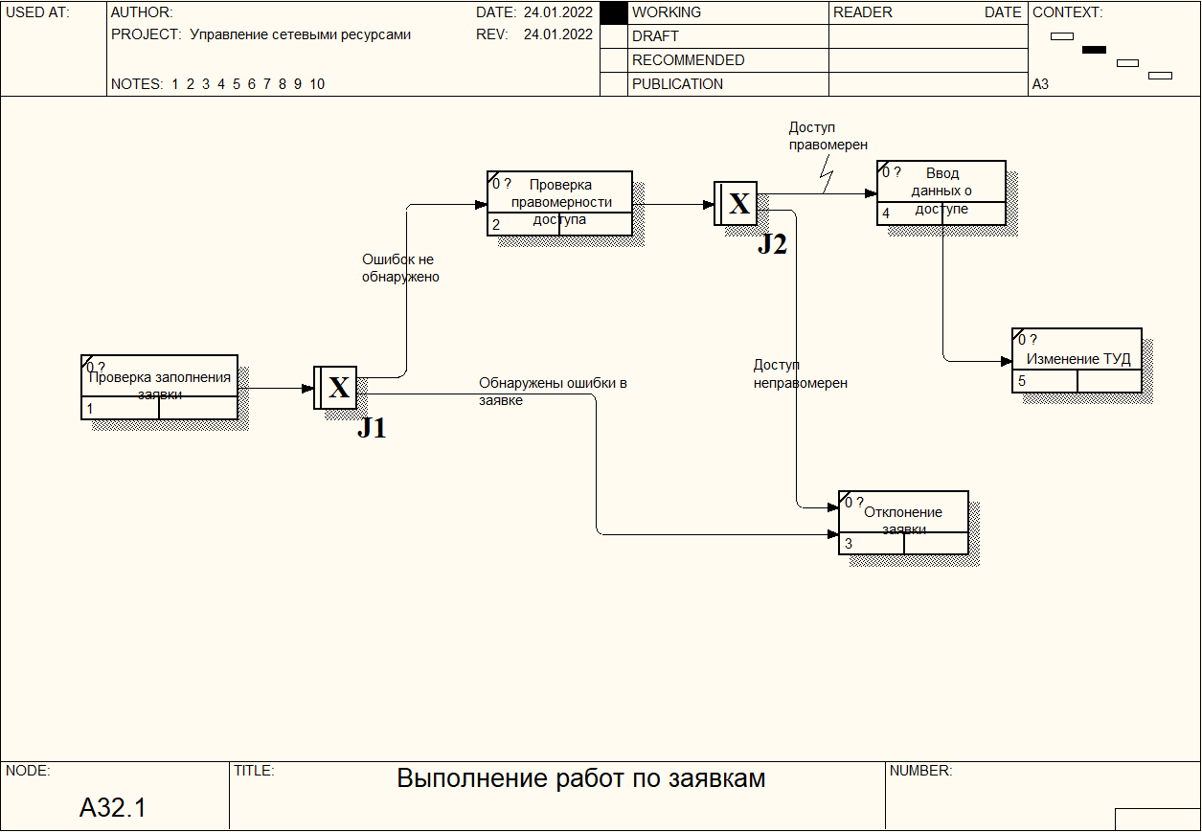

Рисунок 9 – Диаграмма процесса «Выполнение работ по заявкам»

Анализ существующего функционала работы с учетом заявок на доступ к сетевым ресурсам ООО ПК «ВЕНТКОМПЛЕКС» показал следующие недостатки [3]:

Узкое место 1. Передача заявок на доступ к серверным ресурсам производится с использованием телефонной связи, средствами электронной почты, в устной форме или другими методами, при этом факты передачи данных о нарушениях в работе оборудования не документируются, что негативно влияет на оперативность получения информации о количестве поданных заявок на работу с компьютерным оборудованием, находящихся в работе, не предоставляет возможностей по формированию статистики по поступившим заявкам. Также отсутствуют возможности по структурированию данных о заявках на предоставление доступа;

Узкое место 2. Отсутствуют возможности накопления данных по характерным ошибкам при заполнении заявок.

Узкое место 3. Отсутствует возможность проверки полного доступа сотрудников в контексте правомерности;

Узкое место 4. Значительные временные затраты на работы по заполнению таблиц управления доступом;

Узкое место 6. Отмечены случаи потери данных о заявках на предоставление доступа, что приводит к невозможности исполнения сотрудниками своих обязанностей при использовании программного обеспечения, использующего ресурсы MS SQL Server.

Использование информационной системы работы с заявками на предоставление доступа к сетевым ресурсам ООО ПК «ВЕНТКОМПЛЕКС» сделает возможным учет поступления заявок на предоставление доступа к сетевым ресурсам, мониторинг сроков их отработки и результатов проверки корректности.

# 1.2.2. Определение места проектируемой задачи в комплексе задач и ее описание

На рисунке 10 приведена схема автоматизируемой задачи в комплексе задач компании.



Рисунок 10 - Место проектируемой задачи в комплексе задач

Как показано на рисунке 10, задача учета и обработки заявок на доступ к сетевым ресурсам связана с задачами:

* кадрового учета в части учета информации о сотрудниках, должностных обязанностей, анализа правомерности доступа к информационным ресурсам;
* защиты информации в части ведения документации по управлению доступом к информационным ресурсам, учета наличия приказов на доступ к обработке конфиденциальной информации;
* системного администрирования в части получения данных о пользователях и группах на уровне сетевой операционной системы;
* администрирования баз данных в части настройки политики управления ролями пользователей.

**1.2.3. Обоснования необходимости использования вычислительной техники для решения задачи**

На рисунке 11 приведена схема документооборота в технологии работы в части работы с заявками на предоставление доступа к сетевым ресурсам.

|  |  |  |  |
| --- | --- | --- | --- |
| Отдел  Операция | Начальник отдела | Руководитель | Администратор базы данных |
| Заявка на предоставление доступа | Заявка на доступ |  |  |
| Визирование заявки |  | Виза руководителя |  |
| Отработка заявки |  |  | Отчет об исполнении |

Рисунок 11 - Схема документооборота

В системе должно быть реализовано формирование следующих документов: «Заявка на предоставление доступа», «Карточка специалиста», «Отчет о невыполненных заявках», Отчет «Сводный отчет по заявкам», Отчет «Сводный отчет по специалистам» [14].

Автоматизация загрузки и ведения следующих справочников: Справочник «Сотрудники», Справочник «Информационные ресурсы», Справочник «Данные об организации».

Разработка и внедрение информационной системы учета заявок на предоставление доступа к ресурсам сервера ООО ПК «ВЕНТКОМПЛЕКС» позволит минимизировать негативные факторы, указанные в предыдущем разделе.

Цель создания информационной системы: повышение эффективности работы ООО ПК «ВЕНТКОМПЛЕКС».

Подцели создания системы [19]:

* минимизация временных затрат на поиск информации о состоянии отработки заявок;
* минимизация временных затрат на формирование документов по отработке заявок на доступ;
* сокращение временных затрат на получение аналитической отчетности;
* сокращение временных затрат на мониторинг отработки пользовательских заявок.

В таблице 6 приведена оценка частоты формирования отчетных документов.

Таблица 6

Частота формирования отчетных документов

|  |  |  |  |  |  |
| --- | --- | --- | --- | --- | --- |
| № | Название документа | Время формирования без применения автоматизации | Время формирования с применением автоматизации | Частота формирования, раз в год | Экономия временных затрат, чел-час |
| 1 | Заявка на предоставление доступа | 15 мин. | 0,5 мин | 6000 | 1450 |
| 2 | Заявка на удаление доступа | 15 мин. | 0,5 мин. | 4000 | 967 |
| 3 | Отчет о неисполненных заявках | 15 мин. | 0,5 мин. | 4000 | 967 |
| 4 | Отчет о заявках в разрезе информационных ресурсов | 15 мин. | 0,5 мин. | 6000 | 1450 |
| 5 | Отчет о выполненных работах по заявкам | 15 мин. | 1 мин. | 7000 | 1633 |
| 6 | Ведение картотеки пользователей | 15 мин. | 1 мин. | 6000 | 1400 |
| 7 | Формирование таблиц управления доступом | 2 ч. | 1 мин. | 12 | 1428 |
| 8 | Формирование сводной отчётности | 1 ч. | 1 мин. | 100 | 5900 |
|  | Итого |  |  |  | 15195 |

Только по приведенным в таблице 6 бизнес-процессам виден выигрыш рабочего времени в 15195 чел-час рабочего времени в год, что эквивалентно 1899 человеко-дней.

На рисунке 12 приведена диаграмма сокращения временных затрат на выполнение основных технологических операций.

Рисунок 12 - Диаграмма сокращения временных затрат

Таким образом, задачами автоматизации в деятельности по учету заявок на предоставление доступа к сетевым ресурсам ООО ПК «ВЕНТКОМПЛЕКС» являются:

− учет данных по учётным записям пользователей и групп;

− работа с отраслевыми классификаторами;

− ведение учета заявок на предоставление доступа;

− учет процесса исполнения заявок;

− формирование документации в процессе работы с заявками;

− работа с аналитической отчетностью по запросу пользователей.

Функциональные требования к программному обеспечению:

− ведение учета заявок на предоставление доступа;

− ведение картотеки ролей пользователей и уровней доступа к информационным сетевым ресурсам;

- учет пользователей;

− учет проведенных работ специалистами по заявкам на предоставление доступа;

− формирование отчетности по исполнению заявок, таблиц управления доступа, профилей пользователей.

**1.2.4. Анализ системы обеспечения информационной безопасности и защиты информации**

Защита информационной системы ООО ПК «ВЕНТКОМПЛЕКС», необходима для отражения следующих угроз:

* Вирусная активность;
* Потеря данных в результате технологических сбоев;
* Потери данных в результате нарушения пользовательских полномочий;
* Компрометации сертификатов электронной подписи (ЭП) и паролей;
* Утечки коммерчески значимой информации, содержащейся в принимаемой в ремонт технике;
* Несанкционированного копирования данных;
* Использования Интернет - трафика не по назначению.

В целях сохранности данных информационной системы необходимо выполнение мер технического и организационного характера. Работу по защите информации в информационной системе администрации курирует специалист по информационным технологиям.

К техническим мерам защиты информации относятся:

* Наличие системы резервного копирования базы данных на внешний носитель;
* Определение уровня доступа пользователей к информационным ресурсам;
* Централизованное администрирование;
* Антивирусное программное средство;
* Наличие системы разграничения доступа к сети Интернет, а также файрвола;
* Использование криптосредств для шифрования особо ценной информации.

К организационным мерам защиты информации относятся:

* Запрещение использования неучтенных носителей информации;
* Опечатывание серверов и рабочих станций с установленными критосредствами;
* Регламентация использования Интернета;
* Наличие инструкции по внутриобъектовому режиму и ограничение доступа в центры обработки информации (серверные, а также кабинетов, где хранятся резервные копии баз данных);
* Определение приказом ответственности персонала за нарушение правил защиты информации.

В ООО ПК «ВЕНТКОМПЛЕКС» разработаны следующие нормативные документы в области обеспечения информационной безопасности:

* «Инструкция о порядке обращения машинных носителей информации в ООО ПК «ВЕНТКОМПЛЕКС» (регламентирует учет, хранение и использование носителей информации внутри организации, запрещает использование неучтенных носителей информации)
* «Инструкция по работе с криптографическими средствами защиты информации» (регламентирует использование криптосредств, используемых в работе. К ним относятся средства электронного документооборота)
* «Инструкция по пропускному и внутриобъектовому режиму» (определяет пропускной режим, а также правила использования помещений, где обрабатывается информация конфиденциального характера)
* «Инструкция по использованию ресурсов внешней сети» (регламентирует использование сети Интернет сотрудниками компании)
* «Инструкция по парольной защите в ООО ПК «ВЕНТКОМПЛЕКС» (регламентирует использование парольной защиты, определяет правила использования паролей и ведения документации).

Версия используемого антивирусного ПО: Kaspersky Security Center 11.

* 1. **Анализ существующих разработок и выбор стратегии автоматизации «КАК ДОЛЖНО БЫТЬ»**
     1. **Анализ существующих разработок для автоматизации задачи**

Рассмотрим наиболее распространенные решения в области автоматизации систем автоматизации работы с заявками на доступ к информационным ресурсам.

1. Cистема SCADA Контур v 12.2. (Supervisory Control And Data Acquisition/управление технической поддержкой и сбор данных)

С использованием приложения SCADA Контур возможно получение информации по состоянию оборудования и всех процессов, циркулирующих в системе, обеспечивается управление, а также предоставляется необходимое количество информации, касающейся состояния инфраструктуры технологического оборудования.

Возможно сокращение расходов на содержание аппарата сотрудников Горячей линии поддержки пользователей за счет возможности минимального вмешательства операторов, а также использования облачных сервисов. Для доступа к объектам, находящимся в зоне ответственности специалистов по работе с заявками, обеспечивается возможность двухфакторной аутентификации с предоставлением различных уровней доступа [14].

Контроль состояния оборудования производится посредством управления через Интернет-браузер.

Защита сетевого соединения осуществляется посредством защищенного протокола HTTPS. Подтверждение безопасности соединения обеспечивается SSL-сертификатом, установленном на сервере. Аутентификация на сервере - двухфакторная, внешние команды подтверждаются посредством SMS сообщениями.

Основные задачи системы включают:

* возможности получения информации о текущих значениях параметров функционирования обслуживаемого оборудования;
* возможности проведения обработки поступающей информации;
* формирование дорасчетных параметров;
* предоставление системе отображения и EMS приложениям текущих, ретроспективных данных, прогнозной информации о состоянии объектов обслуживаемого оборудования на заданную перспективу;
* возможность работы с предупредительными сообщениями о нарушениях в работе оборудования;
* возможность сортировки данных, удаления дублирующей информации.
* Основные функции системы АИС «Горячая Линия» [9]:
* Учет контактных данных клиентов, заказывающих услуги сервисного и гарантийного обслуживания;
* Ведение журнала полученных вызовов;
* Учет заявок в разрезе участков обслуживания. Реализованы возможности обмена данными в разрезе принятых заявок, клиентов, сотрудников, выполненных работ;
* Возможность обработки информации по заявкам. В программе содержится весь комплекс инструментов ввода и редактирования данных по заявкам, а также имеются возможности контроля степени выполнения принятых заявок. В программе также реализованы возможности автоматического вывода данных о заявителях, а также автоматического указания ответственных за работы по устранению аварийной ситуации.
* Создание выборок по журналу заявок;
* Возможность поиска по параметрам, включающим: дату и номер заявки, ФИО специалиста, принявшего заявку на проведение работ с компьютерным оборудованием, ФИО мастера, адрес заявителя, данные о типе проводимых работ и др.
* Наличие возможности печати маршрутных листов по заявкам на основе выборки из записей журнала заявок. Программа имеет возможности изменения шаблонов и форм маршрутных листов.
* Формирование отчетной документации.

2. АРМ (автоматизированное рабочее место) Оператора (Форте IT) v.2.3.

Функции программы включают возможности:

* учета поступающих заявок от клиентов на проведение работ по сервисному обслуживанию компьютеров;
* автоматический режим назначения специалистов на работу с заявками;
* ведение учета объектов обслуживаемой техники;
* ведение истории проведения работ по гарантийному и сервисному обслуживанию;
* формирование аналитической отчетности.

3. ККМ-Клиент v.6

Программа для автоматизации деятельности центров сервисного обслуживания. Включает функции ведения картотеки обслуживаемых устройств, учет их идентификационных данных. Ведется реестр выполняемых работ с компьютерным оборудованием. При этом не реализован функционал мониторинга и отработки поступающих заявок.

4. Система «1C Call центр» 1.6.

Используется для автоматизации работы call-центров, включая задачи ведения картотеки клиентов, учет специалистов, курирующих соответствующие направления работ, мониторинг устранения аварийных ситуаций и формирование отчетности по устранению аварийных ситуаций.

5. Infinity v.7

Программа для автоматизации call-центров. имеется поддержка связи с клиентами посредством не только телефонной связи, но и электронной почты, социальных сетей, мессенджеров. Имеется возможность определения профиля обращения клиентов, мониторинга устранения аварийных ситуаций и формирование отчетности по отработке заявок клиентов.

В таблице 7 показано сравнение функциональных возможностей систем автоматизации работ с заявками на предоставление доступа.

Таблица 7

Сравнение функциональных возможностей систем автоматизации работы с заявками

|  |  |  |  |  |  |
| --- | --- | --- | --- | --- | --- |
|  | SCADA  Контур v 12.2 | АИС Оператора v.2.3. | 1C Call центр 1.6 | ККМ-Клиент v.6 | Infinity v.7 |
| Ведение картотеки информационных ресурсов | + | - | + | + | + |
| Возможность ведения базы знаний | + | - | - | - | - |
| Наличие модуля опроса сети | + | - | - | - | - |
| Учет работ по заявкам | - | + | + | + | + |
| Назначение специалистов на работу с заявками | - | + | + | - | + |
| Прием заявок на предоставление доступа | + | + | + | - | + |
| Формирование отчетов о состоянии работы с ресурсами сервера | + | + | + | + | + |
| Выборки по журналам аварийных ситуаций | + | + | + | - | + |
| Работа с учетными записями сотрудников | - | + | + | - | + |
| Мониторинг отработки заявок | + | + | + | - | + |
| Возможность формирования таблиц управления доступом | - | - | - | + | - |
| Поддержка связи с сотрудниками – отправителями заявок | - | - | - | - | + |

Внедряемая система должна соответствовать системной архитектуре предприятия, описание которой приведено в предыдущем разделе.

По итогам рассмотрения программных продуктов по автоматизации работы с заявками клиентов было показано, что:

- Система «ККМ-Клиент v.6» в целом соответствует технологии работы с заявками ООО ПК «ВЕНТКОМПЛЕКС». При этом в программе имеется ряд недостатков, связанных с невозможностью детального учета данных по объектам обслуживаемой техники. Также данное программное средство имеет системные требования, не соответствующие архитектуре ООО ПК «ВЕНТКОМПЛЕКС»(система работает с СУБД Oracle, которая отсутствует в компании, что требует приобретения дополнительных лицензий. Также корректная работа на рабочих станциях пользователей гарантируется только под устаревшей операционной системой Windows XP);

- Система «АИС Оператора v.2.3» совместима с системной архитектурой компании, но при этом имеет устаревший функционал, в системе отсутствует система технической поддержки.

На рисунках 13-14 приведены диаграммы модернизированного бизнес-процесса.

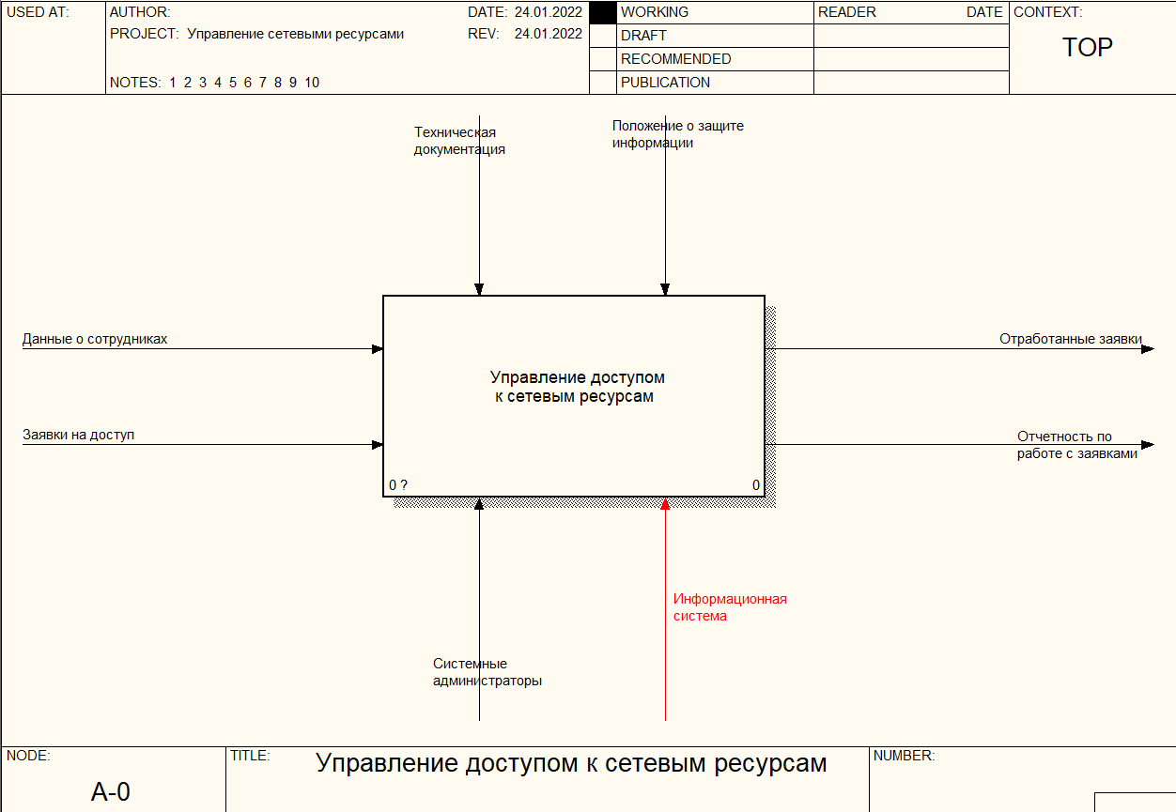

Рисунок 13 – Контекстная диаграмма «AS TO-BE»

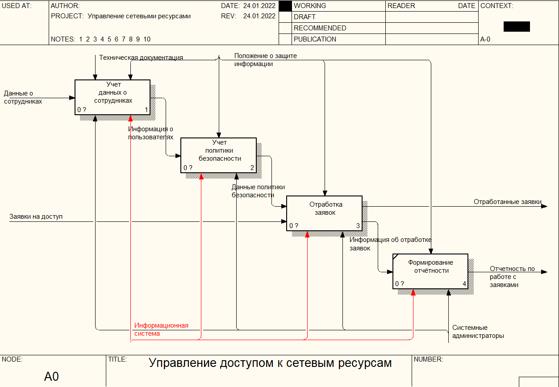

Рисунок 14 – Диаграмма декомпозиции «AS TO-BE»

Системы «1C Call центр 1.6» и «Infinity v.7» предполагают использование в работе администраторов баз данных без учета специфики работы по управлению доступом к серверным ресурсам, что предполагает необходимость мониторинга сроков действия гарантии от производителя.

Таким образом, в качестве способа приобретения программного решения для автоматизации работы с заявками выбрана собственная разработка с использованием платформы «1С: Предприятие».

В комплект поставки MS SQL Server входит консоль администратора, в которой реализованы возможности управления пользовательскими учётными записями. На рисунке 15 показан режим настройки доступа пользователей к ресурсам SQL Server.

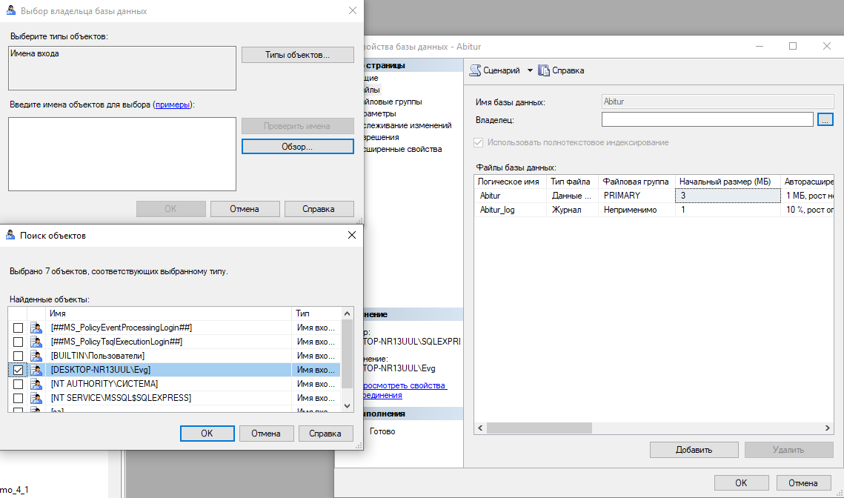

Рисунок 15 – Режим настройки доступа пользователей к ресурсам SQL Server

На рисунке 16-17 приведен режим настройки пользовательских ролей.

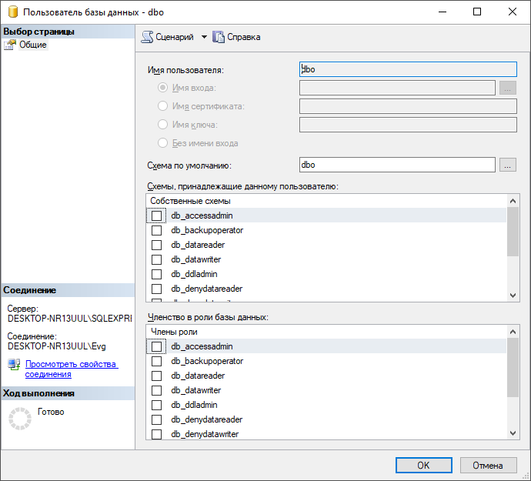

Рисунок 16 – Режим настройки пользовательских ролей

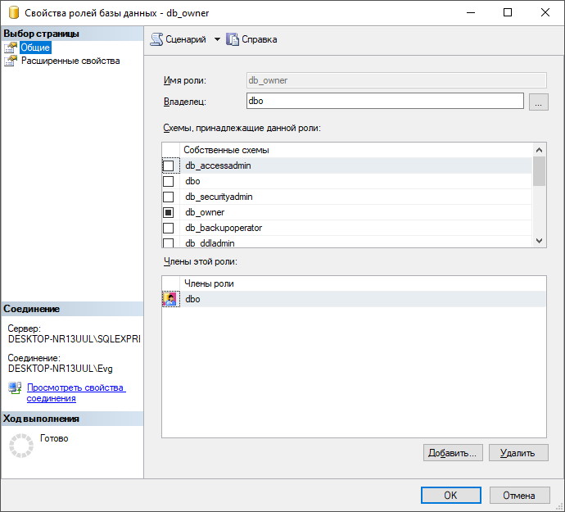

Рисунок 17 – Режим настройки пользовательских ролей

# 1.3.2. Выбор и обоснование стратегии автоматизации задачи

Проведем обоснование стратегии внедрения информационной системы учета заявок на доступ к информационным ресурсам сервера ООО ПК «ВентКомплекс».

Стратегии автоматизации технологии управления доступом к серверным ресурсам могут быть выбраны из следующих вариантов включают следующие виды [13]:

* хаотичная автоматизация, предполагающая использование разнородных программных решений отдельно для каждой прикладной задачи;
* автоматизация по участкам, в рамках которой для каждого участка работы разрабатывается собственное программное решение;
* автоматизация по направлениям, в рамках которой для каждого направления работы разрабатывается собственное программное решение;
* использование интегрированного решения для автоматизации всех направлений деятельности компании (пример – системы класса ERP).

Проведем более подробный анализ данных стратегий.

При использовании хаотичной стратегии автоматизации отсутствуют единые подходы к автоматизации прикладных задач. При возникновении потребности во внедрении программного решения в какую-либо из технологий анализируется соответствие программы поставленным задачам без анализа функционирования в программной среде компании, вероятности возникновения проблем совместимости, необходимости разработки процедур по обмену данными и возникновению дополнительных задач по вводу информации, уже имеющейся в других информационных системах. Такая стратегия автоматизации характерна для малых предприятий, зачастую не имеющих в штате ИТ-специалистов.

Стратегия автоматизации «По участкам» предполагает возможность внедрения информационных систем в рамках функционирования одного рабочего места или группы специалистов внутри отдела. В данном случае уже учитывается необходимость исключения дублирования функционала, но не рассматривается специфика использования программного обеспечения внутри подразделения, что создает дополнительные задачи по проведению операций импорта и экспорта данных между подсистемами.

При выборе стратегии автоматизации «по направлениям» внедрение информационных систем производится в целостные технологические процессы в рамках деятельности компании, включающие использование интегрированных решений для автоматизации бухучета, учета продаж, автоматизации деятельности юридических подразделений или отделов администрирования. Примером решения подобного класса является использование системы «1С: Бухгалтерский учет», в котором существует функционал не только учета движения по счетам, но и учета заработной платы, учета склада, транспорта и др.

Стратегия автоматизации, при которой единое автоматизированное решение внедряется во все подразделения компании (полная автоматизация), как правило, используется в крупных территориально распределенных холдингах. Системы подобного класса относятся к классу ERP. Данные системы позволяют получать полную сводную информацию о финансовом состоянии компании с учетом деятельности всех подразделений, что существенно оптимизирует технологию управленческого учета и позволяет вырабатывать стратегии развития бизнеса. В силу того, что специфика бизнеса различных компаний не является типовой, то разработка подобных решений производится ИТ-подразделениями компаний или по договору со сторонними ИТ-компаниями. Внедрение типовых решений в данном случае малоэффективно.

Основываясь на том, что нам необходимо автоматизировать бизнес-процесс администратора базы данных MS SQL Server, целесообразно выбрать стратегию автоматизации «по участкам».

**1.3.3. Выбор и обоснование способа приобретения ИС** **для автоматизации комплекса задач**

Определим способ приобретения программного обеспечения для автоматизации учета заявок на предоставление доступа. Для автоматизации поставленных задач возможны следующие способы приобретения программного продукта [24]:

* развертывание программного обеспечения, поставляемого сторонними разработчиками без внесения в него изменений;
* согласование со сторонними разработчиками возможностей изменения части реализованных функций;
* создание программного решения силами специалистов компании.

Каждый из указанных способов приобретения программных решений оптимален для задач и систем определенного вида.

Способ развертывания ПО от поставщиков оптимален в случае решения задач автоматизации стандартизованных задач, регламентированных нормативными документами (например, учет заработной платы, бухгалтерского или складского учета), так как их программная реализация требует учета множества особенностей действующего законодательства, в которое проводится частое внесение изменений. Решение специфических задач, имеющих отличительные особенности в каждой из организаций, возможно проводить через приобретение готового программного решения с внесением в него доработок (когда это позволяет специфика программной среды и приобретенная лицензия).

Разработка программных продуктов силами специалистов организации эффективна в случаях, когда специфика деятельности компании в значительной степени отличается от функционала стандартных программных решений, а также при наличии в штате компании сотрудников, способных провести программную реализацию поставленных задач. Также собственная разработка программного решения позволяет защитить информационные ресурсы компании от рисков утечек на сервера сторонних компаний. При этом при организации группы разработчиков необходимо обеспечить взаимозаменяемость ИТ-специалистов, чтобы в случае ухода кого-либо из группы было возможным продолжение работы над системой.

Специфика исследуемой компании и задачи учета заявок на доступ к сетевым ресурсам для организации работы офисной сети обеспечивает возможности самостоятельной разработки программного обеспечения.

# 1.4. Обоснование проектных решений

# 1.4.1. Обоснование проектных решений по информационному обеспечению

Информационное обеспечение – совокупность проектных решений по объемам, размещению, формам организации информации (единой системы классификации и кодирования информации унифицированных систем документации, схем информационных потоков), циркулирующей в организации, а также методология построения баз данных. [16]

Принято разделение объектов информационного обеспечения на внемашинное и внутримашинное.

Комплекс данных внемашинного информационного обеспечения включает комплекс данных по структуре документации, используемой в автоматизируемых бизнес-процессах, что включает формы документов, заявок, договоров, классификаторы оборудования, бланки актов и отчетности о выполнении работ [14].

Автоматизация управленческих операций требует приведения всего множества показателей в единую, целостную систему, установления их содержательного и терминологического единства (однозначности), а также четких взаимодействий между ними.

При создании системы учета заявок на предоставление доступа к серверным сетевым ресурсам в условиях ООО ПК «ВентКомплекс» используются информационные объекты, включающие:

* Карточки пользователей (ФИО, подразделение, должность, данные учётной записи);
* Классификатор информационных ресурсов сервера баз данных.

В качестве входных документов информационной системы используются:

* Заявка на предоставление доступа;
* Заявка на изменение доступа;
* Заявка на удаление доступа.

Выходной информацией будет являться сформированная отчетность по состоянию работ состоянию отработки заявок [17].

Входная информация предоставляется в форме документов на бумажных носителях, либо через каналы телефонной связи или электронной почты.

В большинстве случаев, использование унифицированных форм в управлении системой учета заявок на доступ к серверным ресурсам не представляется возможным, так как такие формы отсутствуют.

При проектировании информационной системы используются реляционные базы данных, позволяющие устанавливать межтабличные связи по ключевым полям, запросы к базам данных, содержащие реквизиты из различных полей.

# 1.4.2 Обоснование проектных решений по программному обеспечению

В рамках создания проекта автоматизации необходимо использовать программные средства, обеспечивающие возможности решения задач, включающих: возможности построения моделей бизнес-процессов, проектирования структуры данных, физической реализации базы данных, разработки приложения.

В рамках данной работы проведен сравнительный анализ средств разработки, которые могут быть использованы для разработки информационной системы. Результаты сравнительного анализа приведены в таблице 8.

Таблица 8

Результаты сравнительного анализа средств разработки

|  |  |  |  |
| --- | --- | --- | --- |
| Параметр | 1С: Предприятие | MS Visual Studio | PyCharm |
| Скорость разработки приложения | Полное соответствие | Частичное соответствие | Частичное соответствие |
| Наличие встроенных систем безопасности | Полное соответствие | Частичное соответствие | Частичное соответствие |
| Встроенный конструктор отчета | Полное соответствие | Частично | Отсутствует |
| Инструменты подключения к источникам данных | Полное соответствие | Полное соответствие | Полное соответствие |
| Совместимость с архитектурой ПО ООО ПК «ВентКомплекс» | Полное соответствие | Отсутствует | Отсутствует |
| Наличие ролевой модели доступа | Полное соответствие | Необходима разработка на уровне приложения | Необходима разработка на уровне приложения |
| Наличие инструментов обслуживания базы данных | Полное соответствие | Частичное соответствие | Частичное соответствие |

Таким образом, в проектной части работы необходимо провести разработку информационной системы учета заявок на предоставление доступа к серверным ресурсам, в которой учитывается специфика деятельности исследуемой компании, ведется учет классификаторов программного обеспечения, сотрудников, включая кадровую информацию.

Формируемая отчетная информация должна обеспечивать полную информацию о заявках на доступ и статусе их отработки.

В рамках разработки проекта автоматизации учета заявок на доступ к серверным ресурсам необходимо провести выбор языка программирования. Требования к системе разработки включают:

- возможность разработки проекта в соответствии с поставленными задачами;

- совместимость с программной архитектурой компании;

- возможность быстрой разработки приложения, возможность корректировки функционала при изменении специфики технологии учета заявок на доступ к серверным ресурсам;

- наличие встроенных систем реализации требований защиты информации.

В условиях ООО ПК «ВентКомплекс» системы автоматизации бухучета, кадров и склада реализованы в среде «1С: Предприятие». Таким образом, создание системы учета по учету взаимоотношений с клиентами в данной среде позволит обеспечить возможности обмена данными, интеграции систем для получения необходимых справочных данных. Также в системе «1С: Предприятие» присутствуют системы, позволяющие проводить разграничение по ролям пользователей, установку прав доступа к каждому из объектов конфигурации. Таким образом, данная система выбрана в качестве среды разработки в рамках данного проекта.

# 1.4.3 Обоснование проектных решений по техническому обеспечению

Далее проведено определение требований к техническим характеристикам оборудования, используемого в рамках эксплуатации информационной системы (таблица 9).

Таблица 9

Требования к техническим характеристикам оборудования, используемого в рамках эксплуатации информационной системы

|  |  |  |
| --- | --- | --- |
|  | Сервер | Клиент |
| Тактовая частота CPU | > 3 ГГц х4 | > 2,5 ГГц x2 |
| Оперативная память | > 32ГБ | > 4ГБ |
| Видеокарта и монитор | 22’ LED | |
| Жесткий диск | > 100 GB | > 40 МБ (для развертывания ПО и временных файлов) |
| Устройства ввода | клавиатура и мышь | |

По итогам анализа требований к техническому обеспечению показано, что существующие вычислительные мощности ИТ-инфраструктуры ООО ПК «ВентКомплекс» соответствуют требуемым.

Выводы по разделу

Рассмотрев существующую технологию взаимоотношений с клиентами в условиях компании «Венткомплекс», были сделаны выводы:

* в условиях компании «Венткомплекс» актуальной задачей является обеспечения эффективности деятельности в области учета заявок на доступ к серверным ресурсам;
* автоматизация технологии дисконтной политики позволит проводить разработку оптимальных параметров скидок;
* автоматизированная технология отработки заявок на доступ к серверным ресурсам позволит обеспечит минимизацию простоев рабочих мест сотрудников, вызванных изменениями в доступе;
* рассмотренные программные решения в области автоматизации учета заявок на доступ к серверным ресурсам не соответствуют специфике деятельности компании;
* архитектура информационной системы компании позволяет провести разработку и внедрение системы в соответствии с поставленными задачами;
* в качестве способа приобретения программного решения для автоматизации изучаемой технологии выбрана собственная разработка;
* реализация системы автоматизации учета заявок на доступ к серверным ресурсам должна соответствовать требованиям защиты информации;
* существующая архитектура информационной системы позволяет провести проектирование и программную реализацию информационной системы в среде «1С: Предприятие».

**II Проектная часть**

# 2.1 Разработка проекта автоматизации

# 2.1.1 Этапы жизненного цикла проекта автоматизации

Далее в рамках проектирования информационной системы учета заявок на доступ к серверным ресурсам необходимо провести планирование процесса разработки, выбрать модель жизненного цикла [2].

Стадии разработки и внедрения программных решений включают: планирование, разработку (программную реализацию), тестирование, использование, поддержку эксплуатации, связанную с выпуском обновлений, стадию вывода из эксплуатации [11].

Планирование этапов проекта должно соответствовать специфике решаемых задач, на начальном этапе необходимо провести планирование каждой из стадий, их продолжительность, заинтересованные стороны и ответственных специалистов.

Модель жизненного цикла выбирается из вариантов [15]:

* Каскадной модели, в рамках которой обеспечивается поочередное выполнение всех работ в рамках проекта в заданном порядке. Переход к последующей стадии производится только после окончания предыдущего этапа.
* Итерационная модель, в рамках которой этапы проекта разделяются на заданную последовательность итераций, каждая из которых представляет собой «мини-проект», в котором также выделяются этапы реализации. Цель каждой итерации - получение работающей версии программного продукта, включающей функциональность, определённую интегрированным содержанием всех предыдущих, и текущей итерации. Результат финальной итерации содержит всю требуемую функциональность продукта.
* Спиральная модель - складывается из нескольких итераций (витков спирали) путем создания прототипов (черновых версий программы). Каждая итерация соответствует созданию фрагмента или версии программного обеспечения, на ней уточняются цели и характеристики проекта, оценивается качество полученных результатов и планируются работы следующей итерации.

Схема каскадной модели представлена на рисунке 13.

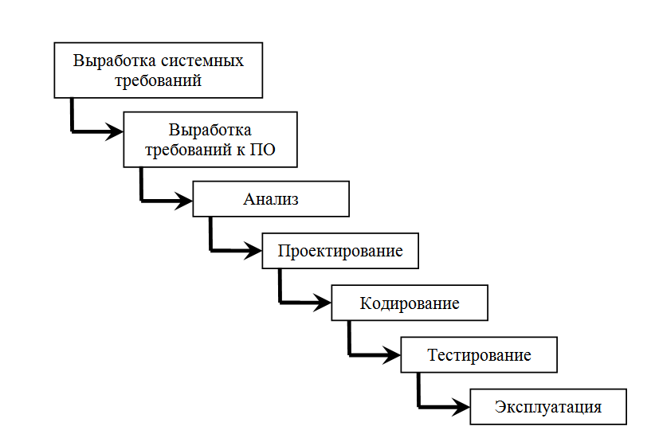

Рисунок 13 – Схема каскадной модели жизненного цикла

Недостатками каскадной модели является вероятное затягивание сроков проекта, так как переход к последующей стадии производится только при полном завершении предыдущего этапа.

На рисунке 14 приведена схема итерационной модели жизненного цикла.

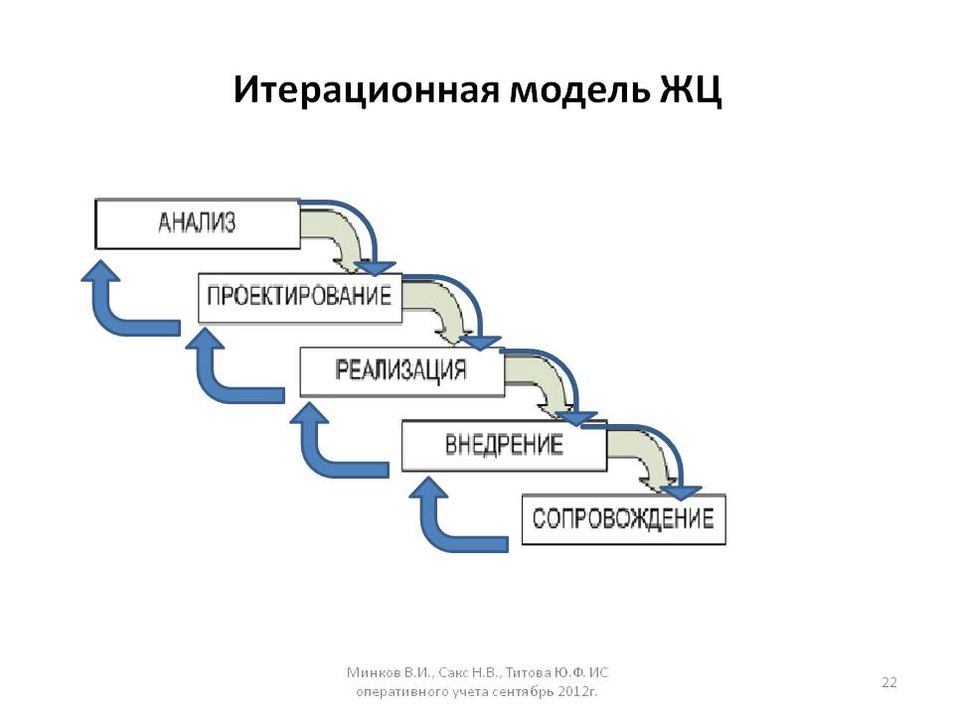

Рисунок 14 – Схема итерационной модели жизненного цикла

Недостатком итерационной модели является затягивание сроков проекта, так как в рамках него предполагаются возможности постоянного возврата к предыдущим этапам при обнаружении ошибок.

Для разработки требуемого приложения автоматизации управления взаимоотношениями с клиентами выбрана спиральная модель, представленная на рисунке 15. Структура модели жизненного цикла программного обеспечения приведена в соответствии со стандартом ГОСТ Р МЭК 62304 —2013. Информационная технология. Процессы жизненного цикла программных средств.

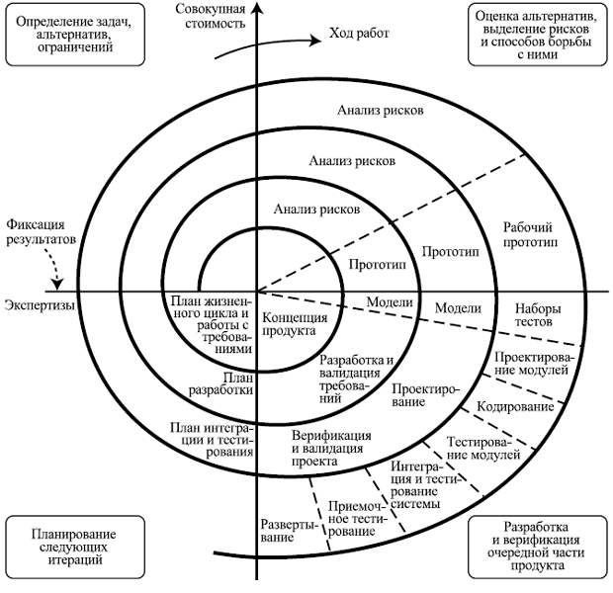

Рисунок 15 - Спиральная модель

К возможным стратегиям внедрения программного обеспечения относятся [30]:

- Параллельная стратегия, в рамках реализации которой производится постепенное внедрение новой технологии, одновременное использование существующей и внедряемой систем с постепенным существующего замещением функционала. Достоинство подобной стратегии: отсутствие перерывов в работе, связанных с издержками на внедрение новой технологии, возможности выявления недостатков внедряемой системы и постепенное их устранение. Недостатки данной стратегии: длительность проекта, необходимость дублирования ввода данных в существующую и внедряемую систему, некоторые ошибки не могут быть своевременно выявлены. Также в данном случае необходимо использовать инструменты мотивации пользователей к обновлению системы. Также отсутствие ситуации форс-мажора не мотивирует разработчиков быстро реагировать на выявленные ошибки и устранять их (т.к. работа компании не остановлена и функционирует существующая система);

- Скачок, в рамках которой одномоментно проводится внедрение новой системы. Достоинство данной стратегии: сокращаются сроки внедрения, недостатки в функционале внедряемого решения обнаруживаются значительно быстрее, что стимулирует разработчиков к быстрому их устранению. Недостатки: значительное время требуется на перевод компании в штатный режим функционирования, т.к. сбои в работе ПО приводят к невозможности выполнения функций. Также первоначально требуются затраты времени на проверку корректности формируемых документов и проводимых расчетов;

- Опытная эксплуатация. Внедряемая система устанавливается на выбранное количество рабочих мест, где проводится проверка всего функционала системы с постепенным ее доведением до работоспособного состояния. Достоинства данной стратегии: работа компании не приостанавливается на период внедрения ПО. Ввод системы в промышленную эксплуатацию осуществляется при полной проверке всех функций. недостатки стратегии: часть специалистов из профильных отделов на время не могут выполнять свои функции, что предполагает дополнительную нагрузку на работников, не вовлеченных в процесс внедрения.

- Узкое место. Данная стратегия используется при необходимости автоматизации направления деятельности, функции которого выполняет небольшое количество специалистов. Внедрение в данном случае вносит минимальное воздействие на работу компании.

В качестве стратегии внедрения выбрана опытная эксплуатация, так как предполагается автоматизация направления деятельности, в котором участвует значительное количество специалистов и при этом необходимо обеспечить бесперебойное функционирование компании.

При разработке проекта автоматизации технологии учета заявок на доступ к серверным ресурсам был составлен календарный план внедрения автоматизированной информационной системы, представленный в таблице 10.

Таблица 10

Хронологический порядок внедрения программного продукта в технологию работы

|  |  |  |  |
| --- | --- | --- | --- |
| Стадия проекта | Начало | Окончание | Задействованные специалисты |
| Определение функций для автоматизируемой системы | 10.12.2021 | 16.12.2021 |  |
| Анализ технологии учета заявок на доступ к серверным ресурсам | 10.12.2021 | 11.12.2021 | Программист; Администратор БД |
| Определение недостатков организации учета заявок на доступ к серверным ресурсам | 14.12.2021 | 15.12.2021 | Администратор БД; Программист |
| Анализ алгоритмов решения задач в автоматизированном режиме | 16.12.2021 | 16.12.2021 | Администратор БД; Программист |
| Утверждение ТЗ на разработку системы | 17.12.2021 | 21.12.2021 | Руководитель группы; Директор; Программист |
| Определение требований к архитектуре ИС | 22.12.2021 | 19.01.2022 |  |
| Выбор инструментария для создания системы | 22.12.2021 | 24.12.2021 | Программист |
| Разработка системы в выбранной среде | 25.12.2021 | 04.01.2022 | Программист; 1С: Предприятие |
| Опытная эксплуатация | 05.01.2022 | 11.01.2022 | Программист; руководитель группы |
| Развертывание системы на сервере | 12.01.2022 | 19.01.2022 | Программист |
| Развертывание информационной системы на рабочих местах | 20.01.2022 | 26.01.2022 | руководитель группы; Программист; Администратор |
| Определение ролей и полномочий для доступа к системе | 27.01.2022 | 08.02.2022 |  |
| Разработка руководства пользователя | 27.01.2022 | 04.02.2022 | Программист; Администратор БД |
| Разработка руководства администратора | 05.02.2022 | 06.02.2022 | Программист |
| Оформление акта ввода в эксплуатацию | 07.02.2022 | 08.02.2022 | Руководитель группы; Директор |

Таким образом, реализация системы предполагает выполнение работ, связанных с привлечением к проекту как разработчиков ПО, так и представителей профильных отделов, в которых предполагается использование системы автоматизации.

Разработка и управление ИТ-решениями связаны со сложностями организационного характера, связанными с обеспечением эффективности взаимодействия специалистов, привлеченных к созданию информационных систем, администраторов, осуществляющих управление базой данных и файловыми ресурсами.

Основные проблемы, связанные с проектированием информационных систем, определяются факторами [9]:

- Разграничением ответственности между разработчиками;

- Определение календарных планов разработки ИТ-продуктов;

- Определением этапов разработки и критериев приемки.

При ошибках в организации проектирования информационных систем возможны задержки, связанные с:

- необходимостью дублирования функций (назначением основного и дублирующего специалиста);

- ошибками в разделении полномочий, что может привести к нерациональному расходу ресурсов времени специалистов.

Ошибки при реализации ИТ-продуктов возможно минимизировать путем использования стандартов программирования, к которым относятся технологии Agile, технологии восходящего и нисходящего программирования.

Нисходящее программирование представляет собой наборсистематических методов по проек­тированию, кодированию и тестированию программ в форме последо­вательности шагов. Метод основывается на идее проведения пошаговой детализации и позволяет проводить создание иерархически организованных модульных про­грамм, модули верхнего уровня которых соответствуют общему функционалу программы, а модули следующего уровня являются их подфункциями.



Рисунок 21 - Схема обмена данными с использованием XML

Традиционно разработка программы проводится в виде последовательности этапов: первоначально проводится создание программы, далее ее кодирование и, наконец, тестирование. В случае использования приемов нисходящего программиро­вания первоначально идет проектирование, кодирование и тестирование одного мо­дуля, затем другого и т.д., пока все будет проведено завершение всех модулей. Функционал программы возрастает постепенно по мере подключения к ней новых модулей [2].

Процесс нисходящей разработки программы стартует после разработки общей логической структуры программы. Первоначально проводится проектирование модуля самого верхнего уровня. Следующие модули считаются фиктивными и заменяются на так называемые "заглушки" — пустые модули, содержащие только точки входа и выхода. Данные модули при вызове проводят возвращение уп­равления вызывающим модулям. Далее проводится их замена на ре­альные модули, разработанные на последующих этапах детали­зации.

Методология восходящего программирования связана с использованием противопо­ложной стратегии. Программа разрабатывается через объединение про­стых программных составляющих для создания компонент высшего уровня [3].

Однако первый разработки, связан с созданием общей структурной схемы программы, вклю­чая функциональные подсистемы и структуры данных. Далее производится поэтапный процесс по разработке и объединению компо­нент, начиная с компонент низшего уровня. При объедине­нии и совместном тестировании модулей нижнего уровня возникает необходимость в вызывающем модуле более высокого уровня, ко­торый в данный момент еще не существует. Для имитации его функций создается тестовый драйвер — скелетная модель модуля, который будет создан на следующем шаге. Драйвер является управляющей программой, вызывающей другие модули и передающей им управления.

Оба метода проводят упорядочение процесса разработки. При этом более эффективным является использование комбинированного подхода. Так, общие модули, которые будут вызываться более чем одной компонентой более высокого уровня, целесообразно разраба­тывать, используя восходящее программирование, а для остальной части программы использовать нисходящий принцип. Восходящий подход позволяет работать параллельно над разными модулями программы, а нисходящий упрощает интегрирование модулей в единую программу.

Усложнение современного программного обеспечения делает актуальным задачи специализации в программировании. Существующее программное обеспечение предполагает необходимость реализации помимо прикладных задач множества смежных, обеспечивающих возможность использования программы пользователями. Так, например, для программ учета продаж необходимы модули взаимодействия с фискальными регистраторами, модули экспорта в унифицированные форматы для обмена информацией. Также необходимо обеспечение разграничения доступа на уровне приложений, сетевая защиты и др. Специализация разработчиков позволяет разделить работу программистов на определенные участки, предоставляет возможности подключения к программам модулей, созданных сторонними разработчиками.

Зачастую при разработке программных продуктов приходится многократно производить набор одних и тех же действий. Например, выводить предупреждения о невозможности выполнения определенного действия. При программной реализации стандартных используются библиотеки, содержащие подпрограммы (процедуры), используемые для исполнения стандартных действий. Данные «заготовки» могут использоваться в качестве готовых модулей при разработке программы.

Программистами могут использоваться стандартные процедурные библиотеки процедур, а также создаваться модули собственной разработки.

При использовании готовых внешних модулей всегда возникают проблемы их совместимости с разрабатываемой программой, решаемые с помощью стандартов, позволяющих проводить запись библиотечных подпрограмм в формате, обеспечивающем максимальный уровень совместимости.

При использовании разработки по модели «сверху вниз» алгоритмы и данные разделяются на автономные части, называемые **модулями**, некоторые из которых являются стандартными и входят в комплект поставки сред разработки. Примеры стандартных внешних модулей: математические библиотеки, библиотеки печати, конструкторы отчетов и т. д. Но большую часть модулей приходится разрабатывать программистам.

Таким образом, готовые программные продукты представляют собой **дерево модулей:** из одних модулей осуществляется вызов других модулей, начиная с высшего модуля, являющегося **корневым, или головной программой.**

**Принцип модульности** в языках программирования предполагает разделение программы на отдельные компоненты, называемые модулями.

Характеристики модулей [3]:

* наличие одного входа и одного выхода – на входе программные модули получают заданный набор информации, выполняют содержательную обработку и возвращают заданные результатные данные, таким образом реализуется стандартный принцип IPO (Input - Process - Output) – вход-процесс-выход;
* наличие функциональной завершенности, что предполагает выполнение перечня регламентированных операций, используемых для реализации определенной функции в полном составе, достаточных для окончания запущенной обработки;
* логическая независимость, предполагающая, что результаты работы программного модуля определяются только исходными данными, но не зависят от работы других модулей;
* наличие слабых информационных связей со смежными программными модулями (минимизация обмена данными между модулями);
* модуль представляет собой обозримый по размеру и сложности программный элемент.

Таким образом, в модулях содержатся определения доступной для обработки информации, описание перечня операции обработки данных, описание схем взаимосвязанности со смежными модулями.

**В каждый модуль входит спецификация и тело**.Вс**пецификации** определяются правила работы с модулем, а в **теле** – методы обработки данных.

Модульный принцип разработки программ является самым старым по возрасту принципом программирования. Разработка программ в соответствии с данным принципом проводится исключительно по частям – написание частей поочередно с проведением тестирования с последующей сборкой. Таким образом, готовый программный продукт представляет собой сборку различных по функциональному назначению систем. Большое преимущество указанного подхода связано с возможностью работы над программой не одним программистом, а несколькими группами. Модульный принцип используется в языках Рascal, C, Phyton, Perl.

**Модульный принцип программирования** – это организация программного обеспечения как совокупности отдельных независимых блоков (модулей), структура и функционал которых определяется в соответствии с заданными заранее правилами.

**Модульный принцип программирования используется при разработке больших программ.**

Разработка сложных программных продуктов проводится, как правило, коллективом программистов, каждый из которых проводит разработку определенной самостоятельной части программы. И он в таком случае отвечает за конструирование всех необходимых процедур и данных для этих процедур. Сокрытие данных (запрет доступа к данным из-за пределов модуля) защищает их от случайного изменения и соответственно нарушения функциональности программы. Для взаимодействия отдельных частей (модулей) программы коллективу программистов необходимо провести разработку интерфейса, в котором проводится взаимодействие сконструированных модулей в основной программе.

**Принципы модульного программирования** программного обеспечения продуктов имеют сходство с нисходящим проектированием. Первоначально определяется состав и подчиненность функционала, далее – список программных модулей, в которых реализуются данные функции.

Реализация однотипного функционала проводится с использованием одних и тех же модулей. Функции верхнего уровня обеспечиваются в главном модуле, который управляет работой функций на подчиненных уровнях, которым соответствуют автономные модули.

При определении набора модулей, в которых реализуются функции конкретных алгоритмов, необходимо учитывать специфику модульного принципа, включающую [7]:

* вызов каждого модуля вызывается на исполнение производится с вышестоящего модуля и, при окончании работы, производит возврат на вызвавший его модуль;
* принятие основных решений при реализации алгоритмов алгоритме осуществляется на максимально "высоком" по иерархии уровне;
* для использования одних и тех же функций в разных блоках алгоритма используется один модуль, вызываемый на выполнение при необходимости. В результате дальнейшей детализации алгоритмов проводится реализация функционально-модульной схемы алгоритма, являющейся базовой для проведения разработки.

Методологии структурного программирования базируются на работе с подпрограммами и независимыми структурами данных.

**Подпрограммы** представляют собой поименованные или иным образом идентифицированные части компьютерных программ, в которых содержится описание определённого набора действий. Подпрограммы могут многократно вызываться из разных частей программы.

**Назначение подпрограмм**. Подпрограммы первоначально использовались как средство оптимизации программ по критерию объёма используемой памяти, что позволяло не повторять в основной программе одинаковые блоки кода, а проводить их описание однократно и вызывать при необходимости. На сегодняшний день указанная функция подпрограмм является вспомогательной, главным их назначением является структуризация программы для удобства работы с программным кодом и возможностью сопровождения

Выделение набора действий в подпрограмму и вызов её по мере необходимости позволяет логически выделить целостную подзадачу, имеющую типовое решение. Данное действие обладает ещё одним (кроме экономии памяти) преимуществом перед повторением одинаковых действий: при любом изменении (исправлении ошибок, оптимизации, расширении функционала), сделанном в подпрограмме, проводится автоматическое отражение на всех её вызовах, в то время как при дублировании каждое изменять необходимо блоки во всех областях программного кода.

Экстремальное программирование или XP, eXtreme Programming — гибкая методология разработки программного обеспечения. Как и у других agile методологий, у нее есть особенные инструменты, процессы и роли. Хотя автор XP не придумал ничего нового, а взял лучшие практики гибкой разработки и усилил до максимума. Поэтому программирование и зовется экстремальным [1].

Цель методики XP — адаптация с постоянно изменяющимся требованиям к программным продуктам и повышение качественных характеристик процесса разработки. В силу этого, методология XP оптимально подходит для сложных продуктов с большой степенью неопределенности.

Методология XP построена вокруг следующих процессов: кодирование, тестирование, дизайн и слушание. Также, ценностями экстремального программирования являются: простота, коммуникация, обратная связь (рисунок 22).



Рисунок 22 - Схема практики экстремального программирования

Преимущества экстремального программирования проявляются в случаях, когда командой полноценно используется хотя бы одна из практик XP, к которым относятся [2]:

* заказчик получает только необходимый ему продукт, даже если первоначально не имеет точных представлений о его конечном виде
* команда быстро проводит внесение изменений в код и добавление новой функциональности за счет простоты дизайна кода, частого планирования и релизов
* работа кода обеспечивается постоянным проведением тестирования и непрерывности процесса интеграции
* командой проводится поддержка код, т.к. он разработан в соответствии с единым стандартом и постоянно рефакторится
* скорость процесса разработки обеспечивается парным программированием, отсутствием переработок, присутствием представителей заказчика в команде
* высокое качество кодирования
* снижение рисков, связанных с разработкой, т.к. ответственность за продукт распределена равномерно и кадровые перестановки в команде не нарушают процесс
* затраты на разработку ниже, т.к. команда ориентирована на кодирование, а не на документацию и собрания.

Первой ценностью ХР являются коммуникации. Проблемы, возникающие в процессе работы над продуктом, почти всегда обусловлены тем, что не была передана необходимая информация. Иногда программист не сообщает кому-то о важном изменении в дизайне. Иногда программист не задает заказчику важного вопроса, и в результате важное принятое им решение оказывается неправильным. Иногда менеджер не задает программисту важного вопроса, в результате у него складывается неполное, а иногда и неправильное представление о состоянии продукта.

Сложности в коммуникации между разработчиками ИТ-продуктов усиливаются с ростом объемов проекта. Существует огромное количество предпосылок, которые ведут к нарушению коммуникации. Например, программист сообщает менеджеру плохие новости и менеджер наказывает программиста. Заказчик сообщает программисту нечто важное, а программист делает вид, что не понял или просто проигнорирует эту информацию.

Дисциплина ХР нацелена на обеспечение непрерывных, постоянно осуществляемых коммуникаций между участниками процесса проектирования. В рамках ХР применяется ряд методик, которые невозможно реализовать без коммуникации. Данные методики направлены на достижение краткосрочных целей, например, тестирование модулей, программирование парами, а также оценка сложности задачи. В процессе тестирования, программирования парами и формирования предварительных оценок программисты, заказчики и менеджеры вынуждены тесно взаимодействовать.

Это не означает, что излишние разговоры мешают работе. Люди часто попадают в ситуацию, когда они сомневаются, делают ошибки, отвлекаются. В рамках ХР существует специальное ответственное лицо – инструктор (coach), в чьи обязанности входит следить за тем, чтобы люди общались тогда, когда это надо. Если инструктор замечает, что люди перестают общаться, он стимулирует коммуникацию.

Для создания стратегии максимизации экономической выгоды при реализации методологии экстремального программирования, связанной с продуктом, необходимо провести анализ следующих трёх факторов:

* анализ структуры финансовых потоков, втекающих в продукт и вытекающих из него;
* оценку коэффициентов прибыли (процентная ставка);
* вероятность выживания продукта.

Максимизировать экономическую выгоду можно следующим образом:

* минимизация затрат, однако это достаточно сложно, так как изначально каждый обладает примерно одним и тем же набором знаний и инструментов;
* максимизация заработка, однако это возможно только при наличии оптимальной маркетинговой стратегии;
* откладывание затрат на последующие периоды при опережающем получении прибыли, благодаря этому с учетом коэффициентов прибыли придется нести меньшие затраты за счет процентной ставки на затраченных средствах, и получать больше за счет процентной ставки на отчислениях с продаж;
* увеличения времени эксплуатации ИТ-решения.

Управление крупными ИТ-продуктами предполагает необходимость использования программных решений, обеспечивающих возможности анализа хода их реализации. Класс ИТ-решений для автоматизации указанных задач – системы управления ИТ-продукт.

# 2.1.2 Ожидаемые риски на этапах жизненного цикла и их описание

Для каждого из этапов создания информационной системы характерно наличие рисков, которые создают вероятность срыва сроков и увеличения бюджета проекта.

Далее проведем оценку степени влияния каждого из видов рисков, характерных для каждой из стадий жизненного цикла информационной системы (таблица 11).

Таблица 11

Оценка влияния рисков реализации проекта автоматизации

|  |  |  |  |
| --- | --- | --- | --- |
| № этапа | Стадия жизненного цикла | Тип риска | Перечень мер по предотвращению негативного влияния факторов риска |
| 1 | Этап обследования предметной области | Риски, связанные с некорректной постановкой задачи, неполным объемом предоставленных данных по предметной области, ошибок в формулировках задач автоматизации | Проведение аудита технологии работы сторонней организацией, имеющей сертификат на данный вид деятельности |
| 2 | Этап разработки концептуальной модели | Риски ошибок проектирования, архитектуры системы | Проведение деятельной экспертизы технического задания, предоставление отчетности по результатам создания концепции проекта |
| 3 | Стадия разработки прототипа | Риски ошибок в программе и использованных алгоритмах | Выделение тестовой системы для проведения нагрузочных испытаний системы на каждом из этапов проекта |
| 4 | Внедрение | Риски ошибок определения полномочий пользователей, ошибок в выходных документах | Тестирование функциональности, оперативное внесение изменений в функционал системы и программный код |
| 5 | Эксплуатация и сопровождение | Риски, связанные с уходом сотрудников – разработчиков проекта | Организация командной работы, документирование работы системы |

Таким образом, на всех этапах жизненного цикла системы необходимо минимизировать негативное влияние рисков указанного типа.

# 2.1.1. Организационно-правовые и программно-аппаратные средства обеспечения информационной безопасности и защиты информации

При внедрении информационной системы учета заявок на доступ к серверным ресурсам необходимо определить пользовательские роли и комплекс их полномочий, что позволит организовать эффективную систему разграничения доступа к системе.

В таблице 12 приведено описание пользовательских ролей в ИС учета заявок на доступ к серверным ресурсам в условиях ООО ПК «ВентКомплекс».

Таблица 12

Описание пользовательских ролей в ИС в условиях ООО ПК «ВентКомплекс»

|  |  |  |  |
| --- | --- | --- | --- |
| Функции / Роли | Специалист | Администратор | Руководитель |
| Учет пользователей | Чтение | Полный | Чтение |
| Учет информационных ресурсов | Чтение | Полный | Чтение |
| Учет заявок на доступ | Полный | Полный | Полный |
| Учет данных об отработке заявок | Чтение | Полный | Чтение |
| Формирование таблиц управления доступом | Нет | Полный | Нет |
| Формирование сводного отчета | + |  | + |
| Формирование отчета по сотрудникам | + |  | + |

Мерами защиты от угроз халатности сотрудников могут быть [34]:

* максимальное понижение уровня доступа пользователя на рабочей станции;
* регламентация временных параметров работы неактивных сеансов;
* принятие нормативных документов и определение ответственности пользователей за нарушение регламентов информационной безопасности.

Низкая квалификация

Зачастую вследствие низкой квалификации пользователю затруднительно понять, с чем он имеет дело; из-за этого даже программные продукты с достаточной степенью защищённости предполагают необходимость тонкой настройки со стороны администраторов безопасности.

Таким образом, защитой от угроз, обусловленных недостаточностью квалификации персонала, могут быть:

- проведение технических учеб со специалистами по вопросам информационной безопасности;

- включение вопросов по информационной безопасности при аттестации сотрудников;

- оценка квалификации сотрудника при принятии на работу или кадровом перемещении.

Архитектура защиты информации определяется структурой телекоммуникационной сети предприятия, типом обрабатываемой информации, моделью нарушителя. таким образом, средства защиты информации необходимо выбирать в соответствии с актуальными угрозами. Выбор оптимальных решений в области защиты информации необходимо производить на основании результатов моделирования угроз с использованием соответствующего математического аппарата.

В компании организована система обучения сотрудников в части выполнения регламентов защиты информации. Допуск к работе с информационными ресурсами пользователи сдают в форме тестирования. В ходе анализа организации работы с защищаемыми ресурсами были выявлены следы инцидентов, связанные с отсутствием защиты от несанкционированного копирования данных. В информационной системе отсутствует инструмент, позволяющий выявлять признаки утечек конфиденциальной информации, отсутствует реестр информационных ресурсов, содержащих конфиденциальные данные.

Для технологического обеспечения требований защиты информации в условиях ООО ПК «ВЕНТКОМПЛЕКС» используются программные и аппаратные решения, перечень которых приведен в таблице 13. По каждому из инструментов по защите информации приняты соответствующие регламентирующие документы.

Таблица 13

Описание технологических средств защиты информации

|  |  |  |
| --- | --- | --- |
| Система защиты информации | Функционал | Регламентирующий документ |
| Системы шифрования, криптопровайдеры (Крипто-Про, VipNet) | Шифрование дисковых областей, работа с электронной подписью, защита передачи данных | Положение о криптографической защите, техническая документация на программно-аппаратные средства |
| GLPI | Учет средств вычислительной техники, включая средства защиты информации | Техническая документация |
| Биометрический сканер BioLink | Биометрическая аутентификация для входа на сервер | Положение об использовании биометрических систем |
| Электронный ключ Jacarta | Авторизация на рабочих станциях, хранение сертификатов электронной подписи | Положение об авторизации, Положение о парольной защите |

В таблице 14 показано распределение функций в области защиты информации в ООО ПК «ВентКомплекс».

Таблица 14

Распределение функций в области защиты информации в ООО ПК «ВентКомплекс»

|  |  |  |
| --- | --- | --- |
| Должность | Обязанности | Ответственность |
| Начальник отдела | Контроль соблюдения требований защиты информации в подразделении | Ответственность за выявленные нарушения в области защиты информации в подразделении |
| Заместитель директора | Курирует работу комиссии по расследованию инцидентов в области информационной безопасности, утверждение актов проверки по защите информации, Положений, подписание приказов, принятие решений по итогам проверок | Ответственность за состояние защиты информации в компании |
| Администратор безопасности | Мониторинг состояния защиты информации при работе технических систем, анализ состояния системы защиты от утечек данных, антивирусной защиты, администрирование программ, используемых в деятельности по защите информации, подготовка проектов распорядительных документов в области защиты информации | Ответственность за состояние защиты информации в компании в части технической реализации |
| Сотрудник компании | Исполнение требований защиты информации на рабочем месте | Ответственность за нарушение требований защиты информации |

Таким образом, в условиях ООО ПК «ВентКомплекс» создана организационная структура, обеспечивающая выполнение требований информационной безопасности, включающая как специалистов по защите информации, так и ответственных в подразделениях предприятия, что обеспечивает распределение уровней ответственности и эффективность выполнения работ по защите информации.

Предоставление доступа к информационным ресурсам, содержащим конфиденциальную информацию, оформляется начальником отдела через служебную записку на имя администратора защиты информации, который в случае нахождения ресурса на уровне подразделения предоставляет доступ, в случае нахождения на уровне сторонней организации оформляет заявку в соответствующий профильный отдел. Для каждого из информационных ресурсов разработаны формализованные заявки. При необходимости закрытия доступа аналогично на основании служебной записки начальника отдела составляется заявка на закрытие доступа к информационному ресурсу.

Все проведенные мероприятия по защите информации необходимо протоколировать в журналах [10]:

* Журнал мероприятий по защите информации, где протоколируются все действия, связанные с проведением работ по защите информации с датой и росписью специалиста, их проводившего;
* Журнал регистрации нештатных ситуаций, связанных с защитой информации, куда заносится информация о происшествиях, связанных с нарушениями требований защиты информации и принятых мерах к специалистам, допустившим нарушения.

Контроль за организацией обеспечения защиты информации в подразделениях компании осуществляется в формах:

* комплексные проверки системы информационной безопасности (периодичность – 4 года);
* выборочные запросы документов в электронном виде администраторов защиты информации;
* запросы отчетности по проведенным мероприятиям.

При проведении выбора стратегии проектирования системы информационной безопасности различаются следующие стратегии [9]:

- оборонительная;

- наступательная;

- упреждающая.

Предпочтение в сторону оборонительной стратегии предполагает, что при исключении вмешательства в технологию функционирования информационной системы, можно проводить лишь нейтрализацию наиболее опасных угроз. Как правило, это можно достичь путем построения «защитных оболочек», включающих возможность разработки дополнительных организационных мер, создания программных технологий по разграничению доступа информационным ресурсам, использования технических средств для осуществления контроля помещений, где располагается терминальное и серверное оборудование.

Использование наступательной стратегии предполагает возможность активного противодействия наиболее известным угрозам, которые могут оказать влияние на состояние информационной безопасности системы. Наступательная стратегия предполагает необходимость установки дополнительных средств пользовательской аутентификации на программном и аппаратом уровнях, внедрения более современных технологий по резервированию и восстановлению информации, рост уровня доступности системы с применением систем по горячему и холодному резервированию [8].

Использование упреждающей стратегии предполагает возможность тщательного исследования возможных угроз для систем обработки данных и разработку мероприятий по их нейтрализации еще на этапе проектирования и тестирования системы. Важная часть упреждающей стратегии предполагает необходимость проведения оперативного анализа информации из центров изучения проблем защиты информации, анализ отечественного и мирового передового опыта, проведение независимого аудита уровня обеспечения защиты информации на предприятиях.

Изучение структуры информационной системы показало, что оптимальной стратегией разработки системы информационной безопасности будет являться наступательная стратегия, что предполагает наличие следующих этапов проектирования [7]:

- внедрение дополнительных средств антивирусной защиты (проверка внешних носителей информации на выделенной рабочей станции с установленным альтернативным антивирусным ПО);

- управление использованием внешних носителей информации (допуск к использованию USB-подключений носителей информации на рабочих станциях, где это технологически необходимо);

- внедрение корпоративной версии антивирусного ПО (что позволит автоматизировать процессы централизованного управления системой антивирусной защиты);

- внедрение почтового антивируса, позволяющего блокировать вложения, содержащие вредоносные файлы.

Организационные меры защиты информации включают в себя [5]:

- изменение положений инструкции по антивирусной защите в соответствии с внесенными изменениями;

- ознакомление сотрудников под роспись с требованиями антивирусной защиты;

- определение ответственности специалистов в рамках нормативных документов в области защиты информации;

- определение групп пользователей по уровню доступа к рискованным операциям (подключению внешних USB-накопителей, работе с внешней электронной почтой, наличию прав локального администратора на рабочих станциях).

# 2.2. Информационное обеспечение задачи

# 2.2.1. Информационная модель и её описание

На рисунке 16 приведена информационная модель системы. Как показано на рисунке 16, информационная модель системы включает области:

1– Область администратора, связанная с заполнением базы данных, куда вводится информация о сотрудниках компании, настройки ролей доступа;

2 – Область работы пользователя, в которой проводится ввод данных по заявкам пользователей.

3 – Область формирования отчетности.



Рисунок 16 – Информационная модель системы

# 2.2.2. Характеристика нормативно-справочной, входной и оперативной информации

Сущностями разрабатываемой информационной системы являются:

- Базы данных;

- Пользователи;

- Роли;

- Заявки.

На рисунке 17 приведена ER-диаграмма разрабатываемой системы.



Рисунок 17 - ER-диаграмма разрабатываемой системы

Для выбранных сущностей информационной системы установлены связи:

* Для одной базы данных существует множество ролей. Связь 1:N.
* Каждый пользователь входит в систему разграничения доступа множество раз. Связь 1:N.
* Каждая роль входит в заявки множество раз. Связь 1:N.

Далее приведем описание структуры таблиц информационной системы.

Таблица 15

Структура таблицы «Базы данных»

|  |  |  |
| --- | --- | --- |
| Атрибут | Свойства | Примечание |
| Код базы данных | Числовой | Первичный ключ |
| Наименование базы данных | Текстовый | 200 |

Таблица 16

Структура таблицы «Пользователи»

|  |  |  |
| --- | --- | --- |
| Атрибут | Свойства | Примечание |
| Код пользователя | Числовой | Первичный ключ |
| ФИО | Текстовый | 200 |
| Должность | Текстовый | 200 |

Таблица 17

Структура таблицы «Роли»

|  |  |  |
| --- | --- | --- |
| Атрибут | Свойства | Примечание |
| Код роли | Числовой | Первичный ключ |
| Наименование роли | Текстовый | 200 |
| Код базы данных | Числовой |  |

Таблица 18

Структура таблицы «Заявки на доступ»

|  |  |  |
| --- | --- | --- |
| Атрибут | Свойства | Примечание |
| Код заявки | Числовой | Первичный ключ |
| Дата | Дата |  |
| Код роли | Числовой |  |
| Статус | Числовой |  |
| Код пользователя | Числовой |  |

На рисунке 18 показана логическая модель разрабатываемого сервиса. На рисунке 19 показана диаграмма вариантов использования. На рисунке 20 приведена диаграмма кооперации. На рисунке 21 показана диаграмма деятельности. Как показано на рисунке 19, сценарий руководителя отдела включает работу по вводу заявок на предоставление (изменение) доступа к сетевым ресурсам, сценарий администратора связан с ведением классификаторов, учетом заявок на предоставление доступа к информационным ресурсам.



Рисунок 18 - Физическая модель данных сервиса формирования заявок на доступ к ресурсам сервера БД



Рисунок 19 - Диаграмма вариантов использования



Рисунок 20 - Диаграмма кооперации



Рисунок 21 - Диаграмма деятельности



Рисунок 22 - Диаграмма компонентов

# 2.2.3. Характеристика результатной информации

Шаблон выходного документа «Доступ сотрудника» приведён в таблице 19.

Таблица 19

Шаблон выходного документа «Доступ сотрудника»

|  |  |
| --- | --- |
| Параметры: | Сотрудник: ФИО |
|  | |

|  |  |  |  |  |
| --- | --- | --- | --- | --- |
| ФИО | Наименование БД | Роль | Должность | Уровень доступа |
|  |  |  |  |  |

Шаблон выходного документа «Матрица доступа» приведён в таблице 20.

Таблица 20

Шаблон выходного документа «Матрица доступа»

|  |  |  |  |  |  |  |  |  |
| --- | --- | --- | --- | --- | --- | --- | --- | --- |
| ФИО | | Роль 1 | Роль 1 | Роль 1 | Роль 1 | Роль 1 | Роль 1 | Итого |
|  | База данных | Уровень доступа | Уровень доступа | Уровень доступа | Уровень доступа | Уровень доступа | Уровень доступа | Уровень доступа |
| Пользователь | |  |  |  |  |  |  |  |
| БД | Роль |  |  |  |  |  |  |  |

Шаблон выходного документа «Отчет по информационному ресурсу» приведён в таблице 21.

Таблица 21

Шаблон выходного документа «Отчет по информационному ресурсу»

|  |  |
| --- | --- |
| Параметры: | Наименование БД |
|  | |

|  |  |  |  |  |
| --- | --- | --- | --- | --- |
| ФИО | Роль 1 | Роль 2 | Роль 3 | Роль 4 |
| Пользователь 1 |  |  |  |  |
| Пользователь 2 |  |  |  |  |

# 2.3. Программное обеспечение задачи

# 2.3.1. Общие положения (дерево функций и сценарий диалога)

Схема «Дерево функций» позволяет наглядно показать иерархию функций управления и обработки данных, которые автоматизированы в разработанном программном продукте.

В системе определены следующие типы функциональных возможностей системы (рисунок 23) [9]:

* служебные функции, связанные с авторизацией пользователей, настройкой интерфейса и др.;
* функционал, связанный с обработкой информации, включающий ведение справочной, оперативной информацией по учету заявок на доступ к серверным ресурсам.

Рисунок 23 - Дерево функций

На рисунке 24 приведен сценарий диалога системы.



Рисунок 24 - Сценарий диалога системы

Таким образом, интерфейс разрабатываемого программного продукта должен соответствовать показанной структуре и включать перечень указанных основных и служебных функций.

# 2.3.2. Характеристика базы данных

Создание информационной системы проведено в формате «1С: Предприятие». Далее приведено описание структуры данных в формате данной системы.

Таблица 22

Структура таблицы «Базы данных»

|  |  |  |
| --- | --- | --- |
| Атрибут | Свойства | Примечание |
| Код базы данных | СправочникСсылка | Первичный ключ |
| Наименование базы данных | Текст (200) |  |

Таблица 23

Структура таблицы «Сотрудники»

|  |  |  |
| --- | --- | --- |
| Атрибут | Свойства | Примечание |
| Код пользователя | СправочникСсылка | Первичный ключ |
| ФИО | Текстовый (200) |  |
| Должность | ПеречислениеСсылкаДолжности |  |

Таблица 24

Структура таблицы «Роли»

|  |  |  |
| --- | --- | --- |
| Атрибут | Свойства | Примечание |
| Код роли | СправочникСсылка | Первичный ключ |
| Наименование роли | Текстовый | 200 |
| База данных | СправочникСсылкаБазы данных |  |

Таблица 25

Структура таблицы «Заявки на доступ»

|  |  |  |
| --- | --- | --- |
| Атрибут | Свойства | Примечание |
| Код заявки | ДокументСсылка | Первичный ключ |
| Дата | Дата |  |
| Код роли | СправочникСсылкаРоли |  |
| Статус | ПеречислениеСсылкаСтатусы |  |
| Код пользователя | СправочникСсылкаСотрудники |  |

# 2**.3.3. Структурная схема пакета (дерево вызова программных модулей)**

На рисунке 25 показано дерево вызова программных модулей.



Рисунок 25 - Дерево вызова программных модулей

В таблице 26 приведено описание программных модулей системы.

Таблица 26

Описание программных модулей

|  |  |  |
| --- | --- | --- |
| № п/п | Наименование подсистемы | Функции подсистемы |
| 1 | Подсистема безопасности | Анализ полномочий пользователя |
| 2 | Подсистема инициализации интерфейса программы | После успешного входа в систему, запускает программу, используя настройки прав доступа |
| 3 | Подсистема управления деревом объектов | Управление пунктами меню |
| 4 | Подсистема взаимодействия с базой данных | Взаимодействие с базой данных |
| 5 | Справочный модуль | Справка по работе с системой |
| 6 | Модуль отчета «Отчёт по заявкам» | Формирование отчета по заявкам |
| 7 | Подсистема «Отчеты» | Формирование отчетности |

# 2.3.4. Описание программных модулей

Рассмотрен программный модуль М6 «Отчет по заявкам».

При вызове модуля производится формирование и вывод на экран отчета, содержащего отчет по рейтингу сотрудников по данным опросов клиентов. Специалист по поставкам, ознакомившись с документом, может его распечатать или сохранить на жесткий диск в формате Microsoft Word (Текст RTF). Развернутая блок-схема работы модуля М6 представлена на рисунке 26.

Структура представления (VIEW) SVOD_3, предназначенного для получения отчета, представлена в таблице 27.

Таблица 27

Структура записи представления SVOD_3

|  |  |  |  |
| --- | --- | --- | --- |
| № п/п | Наименование показателя | Идентификатор | Тип |
| 1 | Код строки | id | Int |
| 2 | Наименование сотрудника | Potr | Varchar (100) |
| 3 | Наименование критерия | Nam_pr | Varchar(60) |
| 4 | Дата отчета | STM | Int |
| 5 | Количество баллов | kol | Int |



Рисунок 26 - Блок-схема модуля М6

Как показано на блок-схеме алгоритма, приведенной на рисунке 26, работа с системой по формированию отчета по заявкам на доступ к серверным ресурсам включает этапы:

- открытие главной формы;

- выбор режима формирования отчета;

- просмотр результатов выборки;

- сохранение результатов.

Таким образом, интерфейс разрабатываемого программного продукта должен соответствовать показанной структуре и включать перечень указанных основных и служебных функций.

# 2.4. Контрольный пример реализации проекта и его описание

Прототип системы автоматизации учета заявок на доступ к серверным ресурсам включает компоненты:

* Перечисления: Статусы заявок, Уровни доступа;
* Справочники: Пользователи, Базы данных, Роли, Должности;
* Документы: Заявка на доступ;
* Система отчетности;
* Регистр накопления: Доступ.

Разработка системы была проведена с использованием среды «1С: Предприятие 8.3». На рисунке 27 приведена главная форма системы.



Рисунок 27 – Главная форма

На рисунках 28-29 показан режим работы со справочником должностей.

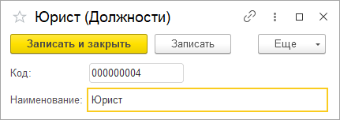

Рисунок 28 - Справочник должностей (создание)

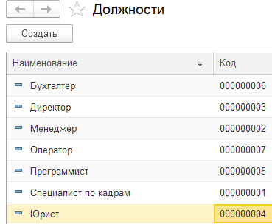

Рисунок 29 -Справочник должностей

На рисунках 30-31 показан режим работы со справочником информационных ресурсов сервера баз данных.

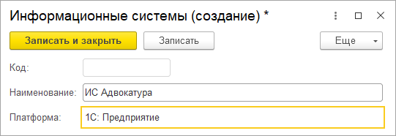

Рисунок 30 – Справочник информационных ресурсов сервера (создание)

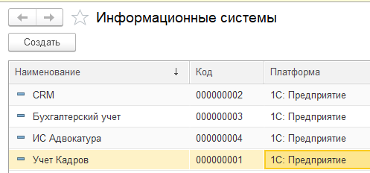

Рисунок 31 – информационных ресурсов сервера (список)

На рисунке 32 приведен справочник информационных подсистем.

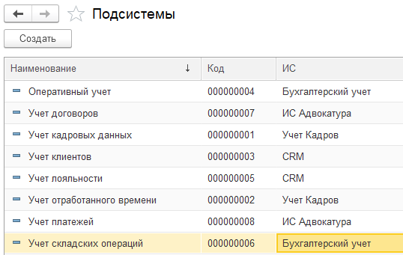

Рисунок 32 – Справочник информационных подсистем

На рисунках 33-37 показаны режимы работы со справочником сотрудников.

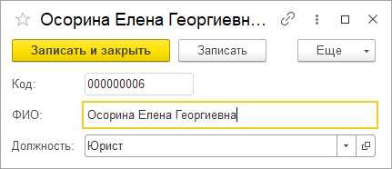

Рисунок 33 – Справочник сотрудников (создание)

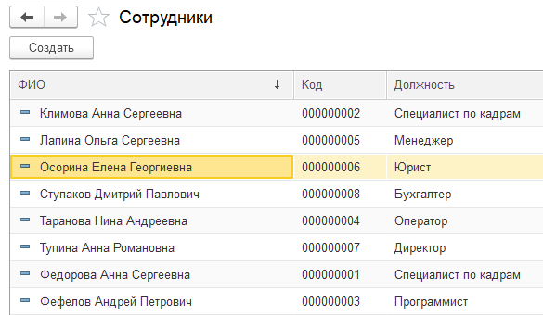

Рисунок 34 – Справочник сотрудников

Режим работы с заявками на доступ к подсистемам показан на рисунках 35-36.

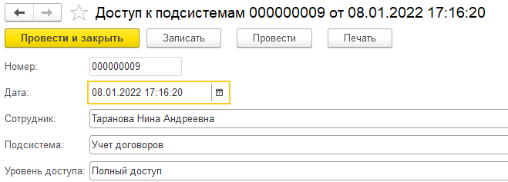

Рисунок 35 – Заявка на доступ к информационному ресурсу

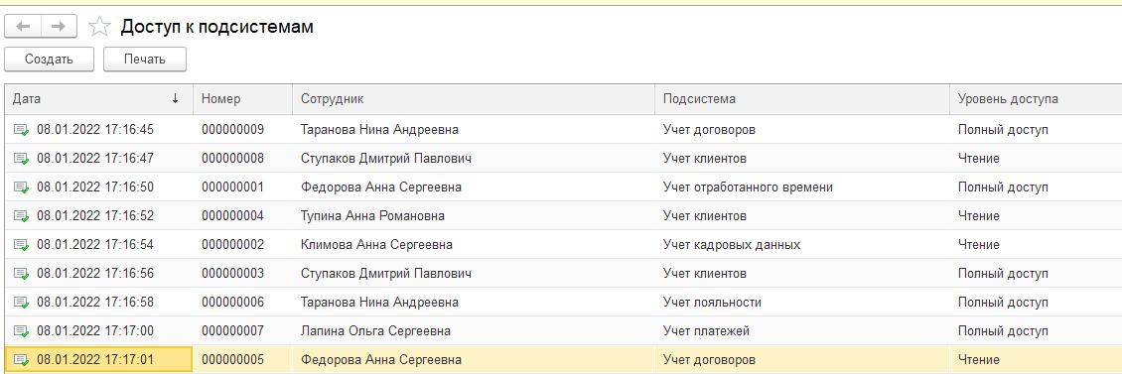

Рисунок 36 – Журнал заявок на доступ к подсистемам

Отчет «Матрица доступа» показан на рисунке 37

|  |  |  |
| --- | --- | --- |
|  | |  |
| Сотрудник | | | Учет договоров | Учет кадровых данных | Учет клиентов | Учет лояльности | Учет отработанного времени | Учет платежей | Итого |
|  | | Подсистема | Уровень доступа | Уровень доступа | Уровень доступа | Уровень доступа | Уровень доступа | Уровень доступа | Уровень доступа |
| Климова Анна Сергеевна | | |  | 4 |  |  |  |  | 4 |
| Учет Кадров | | Учет кадровых данных |  | Чтение |  |  |  |  | Чтение |
| CRM | | Учет кадровых данных |  | Чтение |  |  |  |  | Чтение |
| Бухгалтерский учет | | Учет кадровых данных |  | Чтение |  |  |  |  | Чтение |
| Оперативный учет | | Учет кадровых данных |  | Чтение |  |  |  |  | Чтение |
| Лапина Ольга Сергеевна | | |  |  |  |  |  | 4 | 4 |
| Учет Кадров | | Учет платежей |  |  |  |  |  | Полный доступ | Полный доступ |
| CRM | | Учет платежей |  |  |  |  |  | Полный доступ | Полный доступ |
| Бухгалтерский учет | | Учет платежей |  |  |  |  |  | Полный доступ | Полный доступ |
| Оперативный учет | | Учет платежей |  |  |  |  |  | Полный доступ | Полный доступ |
| Ступаков Дмитрий Павлович | | |  |  | 8 |  |  |  | 8 |
| Учет Кадров | | Учет клиентов |  |  | Полный доступ |  |  |  | Полный доступ |
| Учет Кадров | | Учет клиентов |  |  | Чтение |  |  |  | Чтение |
| CRM | | Учет клиентов |  |  | Полный доступ |  |  |  | Полный доступ |
| CRM | | Учет клиентов |  |  | Чтение |  |  |  | Чтение |
| Бухгалтерский учет | | Учет клиентов |  |  | Полный доступ |  |  |  | Полный доступ |
| Бухгалтерский учет | | Учет клиентов |  |  | Чтение |  |  |  | Чтение |
| Оперативный учет | | Учет клиентов |  |  | Полный доступ |  |  |  | Полный доступ |
| Оперативный учет | | Учет клиентов |  |  | Чтение |  |  |  | Чтение |
| Таранова Нина Андреевна | | | 4 |  |  | 4 |  |  | 8 |
| Учет Кадров | | Учет лояльности |  |  |  | Полный доступ |  |  | Полный доступ |
| Учет Кадров | | Учет договоров | Полный доступ |  |  |  |  |  | Полный доступ |
| CRM | | Учет лояльности |  |  |  | Полный доступ |  |  | Полный доступ |
| CRM | | Учет договоров | Полный доступ |  |  |  |  |  | Полный доступ |
| Бухгалтерский учет | | Учет лояльности |  |  |  | Полный доступ |  |  | Полный доступ |
| Бухгалтерский учет | | Учет договоров | Полный доступ |  |  |  |  |  | Полный доступ |
| Оперативный учет | | Учет лояльности |  |  |  | Полный доступ |  |  | Полный доступ |
| Оперативный учет | | Учет договоров | Полный доступ |  |  |  |  |  | Полный доступ |
| Тупина Анна Романовна | | |  |  | 4 |  |  |  | 4 |
| Учет Кадров | | Учет клиентов |  |  | Чтение |  |  |  | Чтение |
| CRM | | Учет клиентов |  |  | Чтение |  |  |  | Чтение |
| Бухгалтерский учет | | Учет клиентов |  |  | Чтение |  |  |  | Чтение |
| Оперативный учет | | Учет клиентов |  |  | Чтение |  |  |  | Чтение |
| Федорова Анна Сергеевна | | | 4 |  |  |  | 4 |  | 8 |
| Учет Кадров | | Учет отработанного времени |  |  |  |  | Полный доступ |  | Полный доступ |
| Учет Кадров | | Учет договоров | Чтение |  |  |  |  |  | Чтение |
| CRM | | Учет отработанного времени |  |  |  |  | Полный доступ |  | Полный доступ |
| CRM | | Учет договоров | Чтение |  |  |  |  |  | Чтение |
| Бухгалтерский учет | | Учет отработанного времени |  |  |  |  | Полный доступ |  | Полный доступ |
| Бухгалтерский учет | | Учет договоров | Чтение |  |  |  |  |  | Чтение |
| Оперативный учет | | Учет отработанного времени |  |  |  |  | Полный доступ |  | Полный доступ |
| Оперативный учет | | Учет договоров | Чтение |  |  |  |  |  | Чтение |
| Итого | | | 8 | 4 | 12 | 4 | 4 | 4 | 36 |

Рисунок 37 – Матрица доступа (печатная форма)

Матрица доступа содержит информацию о пользователях информационной системы и уровнях предоставленного для них доступа к прикладным подсистемам.

Отчет по доступу сотрудника показан на рисунке 38.

|  |  |
| --- | --- |
| Параметры: | Сотрудник: Таранова Нина Андреевна |
|  | |

|  |  |  |  |  |
| --- | --- | --- | --- | --- |
| Сотрудник.ФИО | Подсистема | Подсистема | Должность | Уровень доступа |
| Федорова Анна Сергеевна | Учет Кадров | Учет отработанного времени | Специалист по кадрам | Полный доступ |
| Климова Анна Сергеевна | Учет Кадров | Учет кадровых данных | Специалист по кадрам | Чтение |
| Ступаков Дмитрий Павлович | CRM | Учет клиентов | Бухгалтер | Полный доступ |
| Тупина Анна Романовна | CRM | Учет клиентов | Директор | Чтение |
| Федорова Анна Сергеевна | Оперативный учет | Учет договоров | Специалист по кадрам | Чтение |
| Таранова Нина Андреевна | CRM | Учет лояльности | Оператор | Полный доступ |
| Лапина Ольга Сергеевна | Оперативный учет | Учет платежей | Менеджер | Полный доступ |
| Ступаков Дмитрий Павлович | CRM | Учет клиентов | Бухгалтер | Чтение |
| Таранова Нина Андреевна | Оперативный учет | Учет договоров | Оператор | Полный доступ |

Рисунок 38 – Отчет по работе с информационным ресурсом

Далее приведем краткой обзор процесса создания конфигурации в системе «1С: Предприятие» для автоматизации поставленных задач.

На рисунке 39 приведена настройка работы со справочной подсистемой.

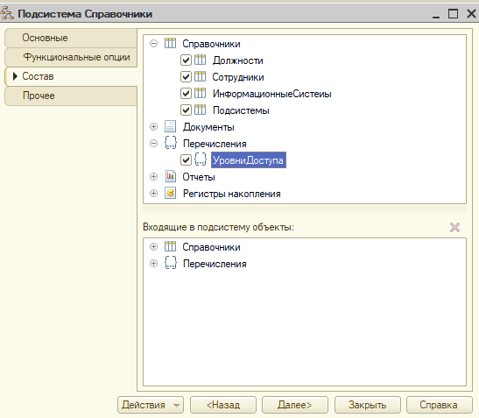

Рисунок 39 – Настройка работы со справочной подсистемой

На рисунке 40 приведен режим настройки перечисления «Уровни доступа к информационным ресурсам». На рисунке 41 приведен режим настройки справочника пользователей. На рисунке 42 приведен режим настройки документа «Заявка на доступ», в котором указан формат реквизитов, входящих в заявку на предоставление доступа к информационным ресурсам. На рисунке 43 приведена настройка макета печатной формы данного документа, в котором проводится настройка выходной формы бланка заявки, предназначенной для ведения документооборота.

Тестирование программного обеспечения проводится на уровнях выполняемых функций, системной архитектуры, а также при выпуске новых версий.

При проведении функционального тестирования выполняются работы:

- проверка функций, реализованных в системе, на предмет соответствия техническому заданию;

- проверка разграничения доступа по ролям пользователей, функционирование систем безопасности;

- проверка функционирования системы в инфраструктуре компании-заказчика на предмет обнаружения проблем совместимости.

При проведении нефункционального тестирования проводится анализ качества реализованного интерфейса, проводится расчет машинного времени на выполнение технологических операций. Тестируются нагрузки системы в различных операционных системах, производительность при различных нагрузках.

При проведении тестирований после изменения версий ПО проверяется не только работа измененных режимов, но и также выборочно анализируется работа системы в различных режимах.

Проверка работы информационных систем проводится посредством проведения тестирования следующих типов [7]:

- дымового тестирования (в рамках которого проверяется функциональность по основным направлениям использования ПО, на основании которой делается вывод о возможности использования ПО на рабочих местах пользователей);

- регрессивного тестирования (в рамках которого наряду с функционалом системы проверяется ее поведение в различных операционных системах, взаимодействие с различными форматами серверов баз данных и приложений);

- тестирования сборки, при котором анализируется поведение программы только по функциям, которые были подвергнуты корректировке;

- санитарного тестирования, в рамках которого в ручном режиме тестируется работоспособность системы на соответствие функционалу, заявленному в спецификации.

Проведение тестирования программного обеспечения осуществляется на различных уровнях в рамках поставленных задач. Тестирование может проводиться на каждом из этапов реализации системы, что позволяет обнаруживать ошибки на ранних стадиях и сократить время работ по созданию системы. В качестве объектов тестирования могут выступать как система в целом, так и отдельные ее модули. В зависимости от типа выбранного объекта тестирования определяются различные подходы к его проведению.

В таблице 28 приведено описание уровней тестирования

Таблица 28

Описание уровней тестирования

|  |  |  |
| --- | --- | --- |
| Уровень тестирования | Объект тестирования | Назначение тестирования |
| Модульный (компонентный) | Разработанные модули | Проверка реализации функций модуля |
| Интеграционный | Приложение (программный продукт) | Проверка взаимосвязи модулей на компонентном и системной уровнях |
| Системный | Приложение (программный продукт) | Проверка функционирования в системной среде |

В таблице 29 приведено описание методов тестирования.

Таблица 29

Описание методов тестирования

|  |  |
| --- | --- |
| Метод тестирования | Описание метода |
| Метод эквивалентного разбиения | Разбиение функционала ПО на группы, детальный анализ работы приложения (при обнаружении ошибки делается вывод о наличии ошибки в сходных функциях) |
| Анализ пограничных значений | Анализ работы системы при вводе значений, близких к максимуму и минимуму по допустимым интервалам, также анализируется поведение при достижении предельной нагрузки |
| Анализ причинно-следственных связей | Анализируется поведение системы, устанавливаются причины ошибок по поведению системы в различных состояниях |
| Предположение об ошибке | Поиск ошибки на основании интуитивного предположения об их наличии, анализ поведения системы в областях, где возникновение ошибок наиболее вероятно |

Проведение функционального тестирование предполагает использование следующих методов [9]:

* эквивалентного разбиения;
* анализа пограничных значений;
* работы с причинно-следственными связями;
* предположения об ошибке.

В рамках данной работы для проектирования системы учета заявок на доступ к серверным ресурсам проведено определение выбора стратегии тестирования, включающей [14]:

* Функциональное тестирование в части проверки реализации задач, определенных в рамках деятельности службы маркетингового отдела;
* Уровень тестирования: компонентный (модульный), так как предполагается проверка функционала приложения в разбиении на модули: учет объектов ИТ-инфраструктуры, учета поступающих заявок и их отработки, формирования отчетности. Проведение системного тестирования не представляется возможным, так как отсутствуют возможности развертывания системы на различных платформах с различным аппаратным обеспечением;
* Метод тестирования: эквивалентное разбиение, в рамках которого каждая из функций разбивается на группы, в которых проводится поиск ошибок функционирования.

Созданный программный продукт обеспечивает возможности работы со справочной, оперативной информацией и формирование отчетности в соответствии с поставленными задачами.

В рамках тестирования разработанного ПО методом черного ящика была проверена корректность работы системы.

1.Позитивный тест-кейс, в котором проведена проверка функциональности системы работы с пользовательскими учётными записями.

Таблица 30

Позитивный тест-кейс

|  |  |  |  |  |  |
| --- | --- | --- | --- | --- | --- |
| № | Функционал | Вид теста | Предусловие | Постусловие | Ожидаемый результат |
| 1 | Учет пользователей | Проверка данных о пользователях | Поступили данные о пользователе | Сформирован отчет по доступу | Сформирована печатная форма отчета |

1. В таблице 31 приведено описание тестового сценария, в котором проводится проверка функциональности по вводу информации по заявкам на предоставление доступа к информационным ресурсам.

Таблица 31

Простой тест

|  |  |
| --- | --- |
| Действие | Ожидаемый результат |
| Запуск формы ввода заявки | - Открытие формы ввода заявки;  - Отсутствие заполненных ячеек;  - Кнопка «Запись» неактивна |
| Заполняем поля:  - Выбор пользователя;  - База данных;  - Роль.  Нажимаем «Подбор» | - Поля заполнены  - Кнопка «Запись» активна  Подобрана информация из заявки |
| Нажимаем кнопку «Запись» | Записаны данные о заявке на доступ |

1. В таблице 32 приведено описание тестового сценария, в котором проводится проверка функциональности формирования отчета по уровням доступа пользователей к информационным ресурсам (таблицы управления доступом).

Таблица 32

Сложный тест

|  |  |
| --- | --- |
| Действие | Ожидаемый результат |
| Запуск формирования отчета по доступу пользователей | - Форма открыта;  - Все поля по умолчанию пусты;  - Кнопка «Запись» неактивна |
| Ввод реквизитов:  - вид заявки | - Поля заполнены  - Кнопка «Печать» активна |
| Нажимаем кнопку «Печать» | - На экран выведена форма, работы по которым еще не завершены |

Таким образом, успешно проведено тестирование основных режимов разработанной системы, ошибок не выявлено.

Выводы по разделу

В практической части работы проведено построение структуры данных информационной системы учета заявок на доступ к серверным ресурсам. Проведено планирование процесса разработки информационной системе, выбрана стратегия внедрения, модель жизненного цикла, оценено влияние возможных рисков, связанных с процессом разработки информационной системы. Определен перечень сущностей информационной системы, установлены межтабличные связи. Первоначально проведено построение информационной модели, в рамках которого определен набор используемых в системе таблиц, интерфейсов и пользовательских сценариев. Проведено построение логической, физической моделей, в которых описан реквизитный состав каждого из информационных объектов, определен тип данных. Далее проведено моделирование в UML, в котором построена диаграмма вариантов использования, активностей, последовательностей, определены требования к архитектуре системы. Далее проведено обоснование выбора средства разработки, описан прототип созданного программного обеспечения, в котором реализованы возможности работы со справочной, оперативной и отчетной информацией, проведено тестирование разработанной системы, в котором проведен анализ соответствия реализованного функционала поставленным задачам. в ходе проведенного тестирования ошибок не выявлено.

Таким образом, все поставленные задачи автоматизации выполнены.

# III Обоснование экономической эффективности проекта

# 3.1 Выбор и обоснование методики расчёта экономической эффективности

В рамках проведения оценки экономического эффекта внедрения системы предполагается проведение сопоставления затрат, связанных с вложениями в создание системы автоматизации учета заявок на доступ к серверу баз данных (трудовых, материальных, затрат на приобретение оборудования и лицензий на ПО).

Для проведения анализа экономической эффективности внедрения разработанной системы определим перечень процессов, которые автоматизированы посредством внедрения информационной системы управления взаимоотношениями с клиентами. В качестве методики оценки экономического эффекта выбрана методика сравнения внедряемой технологии с используемой в настоящее время. В соответствии с данной методикой производится расчет сокращения трудозатрат на выполнение технологических операций ($∆T$) с учетом периодичности их выполнения в течение года.

$∆T=T_{0}-T$ (1)

$T_{0}$– общий объем временных затрат на выполнение операций по учету взаимоотношений с клиентами в годовом выражении до внедрения информационной системы;

Т - общий объем временных затрат на выполнение операций по учету взаимоотношений с клиентами в годовом выражении при внедрении информационной системы

В денежном выражении величина экономического эффекта ($∆С$) вычисляется по формуле:

С0 – величина оплаты труда специалистов, задействованных в выполнении автоматизируемых технологических операций.

Полученное значение экономического эффекта в денежном выражении сравнивается с величиной вложений в создание проекта, включающих оплату труда специалистов, участвующих в проекте создания системы управления взаимоотношениями с клиентами. Также учитывается стоимость машинного времени, накладных расходов, оплата электроэнергии. Кроме того, в случае необходимости постоянных вложений, связанных с эксплуатацией системы (например, введения дополнительной ставки администратора базы данных), их сумма вычитается из величины постоянного экономического эффекта:

$∆С^{'}=\left(T_{0}-T\right)*С_{0}-Z$

(Z – величина постоянных затрат, связанных с введением системы в эксплуатацию)

Далее проводится сопоставление величины полученного эффекта и итогового значения суммы затрат в реализацию системы, рассчитываются параметров денежного потока с учётом дисконтирования.

# 3.2 Расчёт показателей экономической эффективности проекта

В рамках оценки стоимости реализации проекта определены следующие категории затрат:

- оплата труда сотрудников, которые участвуют в реализации проекта;

- расходы на запасные части и комплектующие;

- расходы на оплату электроэнергии.

В таблице 32 приведен расчет сумм оплаты труда специалистов, привлеченных к реализации системы.

Таблица 33

Расчет сумм оплаты труда специалистов, привлеченных к реализации системы

|  |  |  |  |
| --- | --- | --- | --- |
| Должность | Величина оплаты труда специалиста за 1 час., руб. | Величина трудозатрат | Величина заработной платы, руб. |
| Программист | 400 | 205 | 81000 |
| Администратор БД | 350 | 80 | 28000 |
| Руководитель отдела | 230 | 80 | 18400 |
| Экономист | 200 | 5 | 1000 |
| Итого |  |  | 128400 |

Величина вложений, связанных с оплатой труда специалистов, составили 218,4 тыс. руб. С учетом отчислений страховых взносов, тариф которых составляет 30,2%, величина затрат принимает значение:

$Z=128.4*1.302=167.2$ руб.

Расчет затрат, связанных с использование компьютерного оборудование, производится через расчёт доли времени разработки системы относительно срока амортизации, составляющего для данной категории оборудования 5 лет.

$$S_{A}=\frac{1.5}{60}*80000=2000руб.$$

Затраты, связанные с оплатой тарифа электроэнергии, составляющего в 6 руб./кВт*ч с учетом 180 часов машинного времени, 0,7 кВт полезной мощности используемого оборудования, составят: $S_{E}=6*180*0.7=756 руб.$

В рамках реализации системы в качестве накладных расходов использованы материалы, необходимые для печати сопроводительной документации, технических заданий, заявок на настройку ролей пользователей, подсистем. Для хранения эталонных копий программного обеспечения предполагается использование flash-накопителей. Также приобретается тонер-картридж для принтера и канцелярские принадлежности.

В таблице 41 приведен расчет затрат на приобретение материалов.

Таблица 34

Расчет сумм накладных расходов

|  |  |  |  |
| --- | --- | --- | --- |
| Статья расходов | Цена ед. | Количество | Итого |
| Расходные материалы | 500 | 2 | 1000 |
| Бумага для распечатки документации по проекту | 250 | 2 | 500 |
| Носители информации для записи программных файлов и документации (DVD) | 50 | 10 | 500 |
| Тонер-картридж для принтера | 3000 | 1 | 3000 |
| Итого |  |  | 5000 |

Общая сумма расходов на реализацию системы составит:

S = 167176 + 2000 + 756 + 5000 = 174932 руб.

Далее проведена оценка сокращения временных затрат в денежном выражении, достигаемого за счет внедрения системы в эксплуатацию (таблица 34).

Таблица 35

Оценку годового сокращения трудозатрат в денежном выражении

|  |  |  |  |  |  |  |
| --- | --- | --- | --- | --- | --- | --- |
| Операция | Количество операций в год | Время выполнения без автоматизации, мин. | Время выполнения при внедрении ИС, мин. | Сокращение времени выполнения на 1 операцию, мин. | Общее  сокращение времени выполнения, мин. | Величина экономии в денежном выражении, руб. (с учетом часовой ставки в 300 руб.) |
| Прием заявок на доступ к информационным ресурсам | 2000 | 10 | 2 | 8 | 16000 | 80000 |
| Учет баз данных | 300 | 15 | 1 | 14 | 4200 | 21000 |
| Учет сотрудников | 5000 | 4 | 1 | 3 | 15000 | 75000 |
| Учет ролей | 5000 | 3 | 1 | 2 | 10000 | 50000 |
| Печать таблицы доступа | 50 | 20 | 1 | 19 | 380 | 1900 |
| Печать профиля доступа | 1000 | 10 | 1 | 9 | 9000 | 45000 |
| Сводная отчетность | 60 | 10 | 1 | 9 | 450 | 2250 |
| Итого |  |  |  |  |  | 275150 |

На рисунке 47 приведена диаграмма сокращения временных затрат на выполнение технологических операций, на рисунке 48 – диаграмма сокращения стоимостных затрат.

Рисунок 47 - Диаграмма сокращения временных затрат на выполнение технологических операций

Рисунок 49 - Диаграмма сокращения стоимостных затрат на выполнение технологических операций

Таким образом, оценка полученного эффекта составляет 275150 руб.

Срок окупаемости проекта составит:

$$T_{OK}=\frac{174932}{275150}*12=7.6 мес.$$

Выводы по разделу

Окупаемость проекта связана с возможностями сокращения времени выполнения операций, связанных с учетом заявок на предоставление доступа к серверным ресурсам, учетом отработки заявок, возможностями обработки информации в рамках полученных данных. Срок окупаемости проекта оценивается в 7,6 мес., что является приемлемым результатом в условиях исследуемой компании.

# ЗАКЛЮЧЕНИЕ

В рамках данной работы успешно выполнена поставленная цель дипломного проекта: разработан проект внедрения информационной системы управления заявками пользователей на предоставление доступа к серверным ресурсам с учетом возможностей ИТ–инфраструктуры для сети магазинов ООО ПК «ВентКомплекс».

В теоретической части работы проведен анализ требований к работе систем автоматизации сетевого администрирования. Далее проведён анализ предметной области – построена модель бизнес–процессов технологии работы администраторов локальной сети ООО ПК «ВентКомплекс», определены задачи автоматизации. Также проведен анализ существующих решений в контексте их использования в рамках автоматизации исследуемой технологии ООО ПК «ВентКомплекс». В рамках анализа функционала существующих решений было показано, что существующие системы автоматизации учета заявок на доступ к серверным ресурсам не в полной мере соответствуют технологии работы специалистов компании «Венткомплекс». В качестве способа приобретения программного решения для автоматизации поставленных задач выбрана разработкам системы силами специалистов компании.

В практической части работы проведено создание информационной системы: определен перечень сущностей, установлены связи между ними, спроектирована структура базы данных для автоматизации поставленных задач управления доступом к сетевым ресурсам компании. В качестве модели жизненного цикла выбрана спиральная модель, в качестве стратегии внедрения – опытная эксплуатация. Программная реализация системы проведена в среде «1С: Предприятие 8.3». Функционал системы включает возможности ввода данных по заявкам на предоставление доступа к сетевым ресурсам, их отработки, формирования сводной отчётности по состоянию доступа к сетевым ресурсам компании, включая таблицы управления доступом. Тестирование разработанной системы показало соответствие реализованного функционала поставленным задачам.

Факторы экономического эффекта от внедрения системы связаны с возможностями получения возможностей анализа отработки заявок, сокращением временных затрат на выполнение технологических операций, связанных с учетом данных о пользователях, возможностей ведения документации в области организации сетевого администрирования. Также увеличение скорости отработки заявок позволит минимизировать простои, вызванные необходимостью изменения уровня доступа пользователей.